del Pleno del Instituto de Transparencia, Acceso a la Información Pública y Protección de Datos Personales del Estado de México y Municipios, con domicilio en Metepec, Estado de México; de veinticinco (25) de mayo de dos mil veintidós.

VISTO el expediente electrónico formado con motivo del recurso de revisión 01293/INFOEM/IP/RR/2022, interpuesto por XXXXX XXXXX XXXX, en lo sucesivo, el RECURRENTE; en contra de la respuesta del Ayuntamiento de Mexicaltzingo, en adelante, el SUJETO OBLIGADO, se procede a dictar la presente resolución, con base en los siguientes:

ANTECEDENTES

- El treinta y uno (31) de enero de dos mil veintidós, se presentó a través de la Plataforma Nacional de Transparencia (PNT), vinculada al Sistema de Acceso a la Información Mexiquense (SAIMEX), la solicitud de información pública registrada con el número 00014/MEXICAL/IP/2022, mediante la cual se requirió lo siguiente:

“Solicito Obtener la opinión de cumplimiento proporcionada directamente por el ente fiscalizador hacia los ayuntamientos y sus descentralizadas (DIF, Sistema de agua, Instituto de la mujer, casa de la cultura, etc): SAT, IMSS, INFONAVIT y SATEM, cada uno en sus respectivos ámbitos y generada x el mismo ente obligado; ya que los reportes fiscales los baja la persona autorizada por el ente obligado con la clave CIEC tratándose del ISR salarios y asimilados y/o asalariados. Se solicita lo siguiente:
I. Reportes del aplicativo “Visor de nómina del SAT” por los años 2018, 2019, 2020, y 2021 en sus tres presentaciones:
a) Vista anual acumulada.
b) Detalle mensual.
c) Detalle diferencias sueldos y salarios.
II. La constancia de situación fiscal de no adeudo emitida por el INFONAVIT, generada desde el portal empresarial de esa Institución, a través de internet.
III. La opinión de no adeudo en el cumplimiento de obligaciones fiscales en materia de seguridad social emitida x el IMSS, generada desde el portal de esa Institución, a través de internet.
IV. La opinión de no adeudo en el cumplimiento de obligaciones fiscales estatales emitida por el SATEM, generada desde el portal de esa Institución, a través de internet.
V. Un papel de trabajo por el municipio, y otro por cada una de sus descentralizadas que contenga los datos para identificar el ISR participable recuperado por cada mes desde Enero de 2019 hasta Octubre de 2021. Propongo un papel de trabajo con los siguientes encabezados:
A) En la columna A “Mes”.
B) En la columna B “Año”.
C) En la columna C “ISR salarios retenido”.
D) En la columna D “ISR salarios enterado”.
E) En la columna E “ISR asimilados retenido”.
F) En la columna F “ISR asimilados enterado”.
G) En la columna G “ISR honorarios y arrendamiento retenido”.
H) En la columna H “ISR honorarios y arrendamiento enterado”.
I) En la columna I “ISR participable recuperado a valor histórico”.
J) En la columna J “Subsidio para el empleo entregado en el mes al trabajador”.
K) En la columna K “Subsidio para el empleo acreditado en el mes contra las contribuciones que proceda”.
En las filas correspondientes a cada mes, capturar la información de ese periodo. Al calce del papel de trabajo, el monto del ISR participable que no se ha podido recuperar, separando el monto que está pendiente de solicitar, del monto que se solicitó y no se recuperó.
VI. Para comprobar que los trabajadores no están siendo afectados x errores en el cálculo de sus impuestos (No tienen diferencias a cargo, ni diferencias a favor en su declaración anual precargada), propongo q seleccionen al azar 5 muestras del ayuntamiento y tres muestras de cada descentralizada. A cada uno de los trabajadores seleccionados el personal responsable del municipio y/o de las descentralizadas, les calcularán el impuesto anual por los años 2017, 2018, 2019, y 2020, con base en los datos precargados en el expediente fiscal del trabajador. Para guardar la confidencialidad, a mi solo me entregarán un papel de trabajo con los siguientes encabezados:
A) En la columna A “Nombre del trabajador”, pudiendo identificarlos como: trabajador 1, trabajador 2, trabajador 3
B) En la columna B “Año”.
C) En la columna C “Saldo a favor de ISR”.
D) En la columna D “Saldo a cargo en el ISR”.
E) En la columna E “Diferencia 0 en el ISR”. En las filas se captura la información que corresponda a los resultados de cada trabajador. Si fuera el caso que los trabajadores de la muestra no laboraron para el ayuntamiento o para las descentralizada durante los 4 años, solamente se captura la información de los años que si hayan trabajado.” (Sic).
(Énfasis añadido)

- Por su parte, dentro del apartado denominado “Cualquier otro detalle que facilite la búsqueda de la información”, el particular refirió lo siguiente:

“Con su tesorero(a) del ayuntamiento, con sus asesores financieros, con sus contadores de las descentralizadas del ayuntamiento, con su titular de recursos humanos y con su nominista del ayuntamiento y/o descentralizadas.” (Sic)

- Asimismo, se hace constar que el entonces SOLICITANTE señaló como modalidad de entrega de la información: A través del SAIMEX y, correo electrónico o cualquier otro medio incluido los electrónicos.

- El ocho (08) de febrero de dos mil veintidós, el SUJETO OBLIGADO requirió al particular para que aclarase su solicitud de información en los siguientes términos:

“Con fundamento en el articulo 159 de la Ley de Transparencia y Acceso a la Información Pública del Estado de México y Municipios, se le requiere para que dentro del plazo de diez días hábiles realice lo siguiente:
Con fundamento en el artículo 159 de la Ley de Transparencia y Acceso a la Información Pública del Estado de México y Municipios, se le requiere para que dentro del plazo de diez días hábiles pueda ser más clara y precisa, así como proporcionar más detalles de la información que solicita con la finalidad de realizar las acciones pertinentes para atender eficazmente su solicitud, así mismo requiero que pueda ser más específica su solicitud. Así mismo con base en el artículo 12 y 24 fracción XXV tercer párrafo, le reitero que este Ayuntamiento soló proporcionara la información pública que genera, administra o posee en el ejercicio de las atribuciones, que obra en los archivos, en el estado en que esta se encuentre y no esta obligado a generarla, resumirla, efectuar cálculos o practicar investigaciones. En caso de que no se desahogue el requerimiento señalado dentro del plazo citado se tendrá por no presentada la solicitud de información, quedando a salvo sus derechos para volver a presentar la solicitud, lo anterior con fundamento en el artículo 159 de la Ley invocada.

En caso de que no se desahogue el requerimiento señalado dentro del plazo citado se tendrá por no presentada la solicitud de información, quedando a salvo sus derechos para volver a presentar la solicitud, lo anterior con fundamento en el artículo 159 de la Ley invocada.

ATENTAMENTE
P. en D. Héctor Joel Labastida Carrillo” (Sic)

- El ocho (08) de febrero de dos mil veintidós, el entonces SOLICITANTE atendió el requerimiento de aclaración formulado por el SUJETO OBLIGADO a través de los siguientes pronunciamientos:

“Por medio de la presente me introduzco a sus finas atenciones y doy respuesta de clarificar lo no entendido por los administradores del Ente Público Obligado en mi petición de información pública. Y de manera firme manifiesto que me sorprende que no entiendan que es lo que requiero al ser especialistas y tener la expertis por lo cual sustentan los cargos de administrar los recursos públicos del Ente Público Obligado, pero con el afán de mantener la cordialidad y apoyar a los administradores del Ayuntamiento de Mexicaltzingo replanteare lo solicitado de manera menos técnica sino más ciudadana ya que veo que técnicamente no me entendieron. Al referirme a la opinión de cumplimiento con sus descentralizadas (paramunicipales) es todo aquel organismo que tenga un rfc y pertenezca al Ayuntamiento de Mexicaltzingo, como puede ser; casa de la cultura, comité municipal del deporte, DIF, sistema del agua o algún otro instituto de planeación si fuere el caso y existieran sino solo con responder no existen es más que suficiente repito si es el caso. Ya que la Unidad de Transparencia para hacer la solicitud formal seria a la del Ayuntamiento de Mexicaltzingo. Con el fin de que quede más claro al Ente Obligado Público, para ello me adhiero a lo estipulado en el artículo cuadragésimo quinto del ACUERDO del Consejo Nacional del Sistema Nacional de Transparencia, Acceso a la Información Pública y Protección de Datos Personales, por el que se aprueban los Lineamientos Generales en materia de clasificación y desclasificación de la información, así como para la elaboración de versiones públicas. Publicado en el Diario Oficial de la Federación y por ser un ENTE PÚBLICO OBLIGADO no un contribuyente privado. Ahora respecto a los puntos solicitados a todo organismo público con RFC perteneciente al Ayuntamiento de Mexicaltzingo y principalmente a este con su RFC se requiere: Respecto al punto I.- se requiere información fácil que ya tiene el Ente Obligado, directamente de su portal del SAT ya que son simples REPORTES reitero REPORTES que ya hizo y entregó el Ayuntamiento de Mexicaltzingo y sus organismos autónomos (ya explicados cuales pueden ser) al ente fiscalizador SAT, y en ningún momento distraen de sus actividades al Ente Público Obligado y mucho menos son SECRETO DE ESTADO, ya que se tienen en máximo 10 minutos. Respecto a la presentación “Detalle Diferencias de Sueldos y Salarios” por cada año (2018, 2019, 2020 Y 2021) cuando el sistema del SAT te los despliega en tablas resúmenes se hacen capturas de pantalla de las tablas que arroja el visor de nóminas del SAT, luego se pegan esas capturas de pantalla en un documento y se convierte a un pdf, se envían y listo. Respecto a las otras dos presentaciones del visor de nóminas del SAT (Vista anual acumulada y detalle mensual) solo tiene que descargar los pdf. de su portal del SAT. Dando solo dos clicks y descargando los archivos. Ahora para enviar la información se puede enviar en carpetas comprimidas o por medio de un link de la nube drive es sencillo. Como ya me han hecho favor de entregar otros entes públicos Obligados del Estado de México de las mismas características y sin ningún contratiempo para hacerlo. Respecto a los puntos solicitados II, III y IV si no se tiene convenios de colaboración con esos entes fiscalizadores está bien la respuesta que no aplica si esto es así, ahor si se tiene solo es también obtener el documento expedido por los Ente Fiscalizadores al Ente Público Obligado al día de hoy y listo rapidísimo en menos de 3 minutos tiene cada uno de los documentos, pero respecto al punto I espero ahora si lo haya entendido que es una herramienta de ayuda del SAT para ellos y son reportes ya entregados. Esperando por fin le haya quedado claro lo requerido al Ente Público Obligado, pido de favor se atienda lo solicitado a la brevedad y no mandarme evasivas sin sustentos. Ocupo los visores de nómina en sus tres presentaciones; a) vista anual acumulada, detalle mensual y detalle diferencias sueldos y salarios por los años 2018, 2019, 2020 y 2021 .Además de los otros puntos II, III y IV si es que aplican. Respecto al punto V y VI es una sugerencia de papel de trabajo para que puedan mejor sus actividades y el desempeño de su trabajo. El acceso a la información y la transparencia no solo es un derecho humano, es democracia básica, no un privilegio. Que ya se entiendan de una vez esto. Atte XXX XXXX XXX” (Sic.)

- Adjunto al acuse electrónico de aclaración, el particular presentó al SUJETO OBLIGADO el archivo electrónico titulado “Aclaración-Prevención Ayuntamiento de Mexicaltzingo.pdf”, consistente en un documento de dos fojas, el cual contiene el mismo texto vertido en el cuerpo de la aclaración.

- El veintitrés (23) de febrero de dos mil veintidós, el SUJETO OBLIGADO dio respuesta a la solicitud de información en los siguientes términos:

“Con fundamento en el artículo 163 de la Ley de Transparencia y Acceso a la Información Pública del Estado de México y Municipios, le contestamos que:

En respuesta a la solicitud recibida, nos permitimos hacer de su conocimiento que con fundamento en el artículo 53, Fracciones: II, V y VI de la Ley de Transparencia y Acceso a la Información Pública del Estado de México y Municipios, se remite oficio y anexos para atender lo solicitado.

ATENTAMENTE
P. en D. Héctor Joel Labastida Carrillo” (Sic.)

- Adjunto al acuse de respuesta, el SUJETO OBLIGADO entregó al particular el documento cuyo contenido se describe a continuación:
- “Respuesta a solicitud 14 saimex.pdf”: Documento de 22 fojas consistente en los siguientes instrumentos:
  - Oficio número TM/040/2022, de veintidós (22) de febrero de dos mil veintidós, emitido por el Tesorero del SUJETO OBLIGADO, por medio del cual, informa adjuntar los visores de nómina solicitados, e informa que el municipio no cotiza con el INFONAVIT, IMSS, ni SATEM.
  - Vista anual acumulada del ejercicio dos mil dieciocho, reportado por el Servicio de Administración Tributaria, respecto a la información de pagos y retenciones por sueldos y salarios.
  - Detalle anual del ejercicio dos mil dieciocho, reportado por el Servicio de Administración Tributaria, respecto a la información de pagos y retenciones por sueldos y salarios.
  - Vista anual acumulada del ejercicio dos mil diecinueve, reportado por el Servicio de Administración Tributaria, respecto a la información de pagos y retenciones por sueldos y salarios.
  - Detalle anual del ejercicio dos mil diecinueve, reportado por el Servicio de Administración Tributaria, respecto a la información de pagos y retenciones por sueldos y salarios.
  - Detalle mensual del ejercicio dos mil diecinueve, reportado por el Servicio de Administración Tributaria, respecto a la información de pagos y retenciones por sueldos y salarios.
  - Vista anual acumulada del ejercicio dos mil veinte, reportado por el Servicio de Administración Tributaria, respecto a la información de pagos y retenciones por sueldos y salarios.
  - Detalle anual del ejercicio dos mil veinte, reportado por el Servicio de Administración Tributaria, respecto a la información de pagos y retenciones por sueldos y salarios.
  - Detalle mensual del ejercicio dos mil veinte, reportado por el Servicio de Administración Tributaria, respecto a la información de pagos y retenciones por sueldos y salarios.
  - Detalle anual del ejercicio dos mil veintiuno, reportado por el Servicio de Administración Tributaria, respecto a la información de pagos y retenciones por sueldos y salarios.
  - Vista anual acumulada del ejercicio dos mil veintiuno, reportado por el Servicio de Administración Tributaria, respecto a la información de pagos y retenciones por sueldos y salarios.
  - Detalle mensual del ejercicio dos mil veintiuno, reportado por el Servicio de Administración Tributaria, respecto a la información de pagos y retenciones por sueldos y salarios.

- Derivado de la respuesta emitida por el SUJETO OBLIGADO, el veintitrés (23) de febrero de dos mil veintidós, el particular interpuso el recurso de revisión 01293/INFOEM/IP/RR/2022; impugnación en la que refirió lo siguiente:

- Acto impugnado: “Su entrega de información incompleta” (Sic).

- Razones o motivos de inconformidad: “Por medio de la presente hoy 23 de febrero de 2022 interpongo ante El Instituto de Transparencia, Acceso a la Información Pública y Protección de Datos Personales del Estado de México y Municipios; mi Derecho argumentado en los artículo 176, 177 y 178 de la Ley de Transparencia y Acceso a la Información Pública del Estado de México y Municipios, que es el Recurso de Revisión (queja) en contra del Ente Público Obligado Ayuntamiento de Mexicaltzingo, ya que su respuesta que me entrego oficios por la plataforma a mi petición de información recae en los supuestos establecidos por la fracción V del artículo 179 de la misma Ley de Transparencia y Acceso a la Información Pública del Estado de México y Municipios por lo cual procede en contra. Con el fin de que quede más claro al Ente Obligado Público, para ello me adhiero a lo estipulado en el artículo cuadragésimo quinto del ACUERDO del Consejo Nacional del Sistema Nacional de Transparencia, Acceso a la Información Pública y Protección de Datos Personales, por el que se aprueban los Lineamientos Generales en materia de clasificación y desclasificación de la información, así como para la elaboración de versiones públicas. Publicado en el Diario Oficial de la Federación y por ser un ENTE PÚBLICO OBLIGADO no un contribuyente privado. Y con el afán de cordialidad y apoyar al Ente Público Obligado y cumpla con su Obligación de entregarme todo lo solicitado, y que si es de su competencia y de que si cuenta con todos los visores de nómina del SAT, ya que los reportes visores de nómina los tiene el Ente Público Obligado desde su portal del SAT; se reitera es información fácil que ya tiene el Ente Obligado en su portal del SAT, repito directamente en su portal del SAT ya que son simples REPORTES reitero REPORTES que ya hizo y entregó el Ayuntamiento de Mexicaltzingo, al ente fiscalizador SAT, y en ningún momento distraen de sus actividades al Ente Público Obligado y mucho menos son SECRETO DE ESTADO, ya que se tienen en máximo 10 minutos. Respecto a la presentación “Detalle Diferencias de Sueldos y Salarios” por cada año (2018, 2019, 2020 Y 2021) cuando el sistema del SAT te los despliega en tablas resúmenes se hacen capturas de pantalla de las tablas que arroja el visor de nóminas del SAT, luego se pegan esas capturas de pantalla en un documento y se convierte a un pdf, se envían y listo. Respecto a las otras dos presentaciones del visor de nóminas del SAT (Vista anual acumulada vista Horizontal y vertical y detalle mensual) solo tiene que descargar los pdf. de su portal del SAT. Dando solo dos clicks y descargando los archivos. Ahora para enviar la información se puede enviar en carpetas comprimidas o por medio de un link de la nube drive es sencillo. Como ya me han hecho favor de entregar otros entes públicos Obligados del Estado de México de las mismas características y sin ningún contratiempo para hacerlo. Respecto a los puntos solicitados II, III y IV si no se tienen convenios de colaboración con esos entes fiscalizadores o con ninguna recaudadora estatal de impuestos está bien la respuesta que no aplica si esto es así, y si si aplica es darme las constancias y opiniones de cumplimiento al día de esas Recaudadoras estatales y respecto al punto I espero ahora si lo haya entendido que es una herramienta de ayuda del SAT para ellos y son reportes ya entregados y si aún así no le queda claro para ayudarlo le adjunto ejemplos reales de otros entes públicos y sepa que es lo que le solicito y le falta por entregar. Esperando por fin le haya quedado claro lo requerido al Ente Público Obligado, pido de favor se atienda lo solicitado a la brevedad y no mandarme evasivas sin sustentos. Ocupo los visores de nómina en sus tres presentaciones; a) vista anual acumulada, detalle mensual y detalle diferencias sueldos y salarios por los años 2018, 2019, 2020 y 2021 .Además de los otros puntos II, III y IV si es que aplican. Y el V y VI es una sugerencia para eficientar y mejorar sus actividades. El acceso a la información y la transparencia no solo es un derecho humano, es democracia básica, no un privilegio. Que ya se entiendan de una vez esto. Esperando se pueda dar una resolución lo antes posible con la Información solicitada de manera completa y legible por parte del Ente Público Obligado, confiando de que este Órgano (Instituto de Transparencia, Acceso a la Información Pública y Protección de Datos Personales del Estado de México y Municipios) actué eficiente y eficazmente con el tema. Saludos cordiales. Gracias. Atte. XXX XXX XXX” (Sic)

- Se hace constar que, adjunto a su escrito recursal, el ahora RECURRENTE presentó el siguiente archivo electrónico:
  - “G-13-01-02-2019-01 ejemplo detalle diferencias sueldos y salarios, diferencias mensuales.pdf”: Documento de dos fojas consistente en los formatos ‘Total de nómina por sueldos y salarios’ y ‘Total de nómina por asimilados a salarios’, reportado por el Servicio de Administración Tributaria, respecto a la información de pagos y retenciones por sueldos y salarios de una dependencia y ejercicio desconocidos.

- Se registró el recurso de revisión bajo el número de expediente al rubro indicado, asimismo, con fundamento en lo dispuesto por el artículo 185, fracción I, de la Ley de Transparencia y Acceso a la Información Pública del Estado de México y Municipios se turnó a la Comisionada María del Rosario Mejía Ayala, con el objeto de su análisis.

- La Comisionada Ponente, con fundamento en lo dispuesto por el artículo 185, fracción II, de la Ley de Transparencia y Acceso a la Información Pública del Estado de México y Municipios, a través del acuerdo de admisión de veintiocho (28) de febrero de dos mil veintidós, puso a disposición de las partes el expediente electrónico vía SAIMEX a efecto de que en un plazo máximo de siete días manifestaran lo que a su derecho convinieran, ofrecieran pruebas y alegatos según corresponda a los casos concretos, de esta forma para que el SUJETO OBLIGADO presentara el informe justificado procedente.

- El cuatro (04) de marzo de dos mil veintidós, el SUJETO OBLIGADO presentó su informe justificado a través del archivo denominado “manifestaciones_SOLICITUD 00014-MEXICAL-IP-2022.pdf”, el cual contiene los siguientes documentos:
  - Oficio número TM/047/2022, de cuatro (04) de marzo de dos mil veintidós, emitido por el Tesorero Municipal, mediante el cual, manifiesta entregar siete nuevos reportes del aplicativo ‘Visor de nómina’ del SAT, y reitera que el municipio no cotiza al INFONAVIT, IMSS o SATEM.
  - Detalle del formato ‘Acumulado Anual Total’, del portal ‘Visor de nómina’ del SAT, del ejercicio dos mil dieciocho.
  - Formato ‘Total de nómina por sueldos y salarios’, del portal ‘Visor de nómina’ del SAT, del ejercicio dos mil diecinueve.
  - Formato ‘Total de nómina por asimilados a salarios’, del portal ‘Visor de nómina’ del SAT, del ejercicio dos mil diecinueve.
  - Formato ‘Total de nómina por sueldos y salarios’, del portal ‘Visor de nómina’ del SAT, del ejercicio dos mil veinte.
  - Formato ‘Total de nómina por asimilados a salarios’, del portal ‘Visor de nómina’ del SAT, del ejercicio dos mil veinte.
  - Formato ‘Total de nómina por sueldos y salarios’, del portal ‘Visor de nómina’ del SAT, del ejercicio dos mil veintiuno.
  - Formato ‘Total de nómina por asimilados a salarios’, del portal ‘Visor de nómina’ del SAT, del ejercicio dos mil veintiuno.

- Del análisis realizado al contenido de los archivos presentados por el SUJETO OBLIGADO en el apartado de Manifestaciones del SAIMEX, se concluyó que éstos contenían información novedosa y de probable interés para el RECURRENTE, por lo que se pusieron a la vista de la particular el veintidós (22) de abril de dos mil veintidós, concediéndole un plazo de tres (03) días para que manifestara lo que a su derecho conviniera, de conformidad con el artículo 185, fracción III, de la Ley de Transparencia y Acceso a la Información Pública del Estado de México y Municipios. Sin embargo, se hace constar que el particular no ejerció su derecho de réplica sobre los nuevos contenidos.

- El doce (12) de mayo de dos mil veintidós, la Comisionada Ponente decretó el cierre del periodo de instrucción, por lo que ordenó turnar el expediente para su resolución, misma que ahora se pronuncia.

- Luego, el dieciocho (18) de mayo de dos mil veintidós, con fundamento en el artículo 181, tercer párrafo, de la Ley de Transparencia y Acceso a la Información Pública del Estado de México y Municipios se notificó que el plazo de treinta (30) días para resolver el recurso de revisión sería ampliado por un periodo de quince (15) días hábiles adicionales; y ---------------------------------------------------------------------

CONSIDERANDO

PRIMERO. De la competencia

- Este Instituto de Transparencia, Acceso a la Información Pública y Protección de Datos Personales del Estado de México y Municipios, es competente para conocer y resolver el presente recurso de conformidad con el artículo: 6, apartado A, fracción IV de la Constitución Política de los Estados Unidos Mexicanos; 5, párrafos trigésimo, trigésimo primero y trigésimo segundo, fracciones IV y V, de la Constitución Política del Estado Libre y Soberano de México; artículos 1, 2 fracción II, 13, 29, 36 fracciones I y II, 176, 178, 179, 181 párrafo tercero y 185 de la Ley de Transparencia y Acceso a la Información Pública del Estado de México y Municipios; y 10, 7, 9 fracciones I y XXIV, y 11 del Reglamento Interior del Instituto de Transparencia, Acceso a la Información Pública y Protección de Datos Personales del Estado de México y Municipios.

SEGUNDO. De la oportunidad y procedencia.

- El medio de impugnación fue presentado a través del SAIMEX en el formato previamente aprobado para tal efecto y dentro del plazo legal de quince días hábiles otorgados; siendo así que el SUJETO OBLIGADO entregó respuesta el veintitrés (23) de febrero de dos mil veintidós, de tal forma que el plazo para interponer el recurso de revisión transcurrió del veinticuatro (24) de febrero al diecisiete (17) de marzo de dos mil veintidós, sin contemplar en el cómputo los días veintiséis (26) y veintisiete (27) de febrero, así como el dos (02), cinco (05), seis (06), doce (12) y trece (13) de marzo por corresponder a sábados, domingos e inhábiles, en términos del artículo 3, fracción X, de la Ley de Transparencia y Acceso a la Información Pública del Estado de México y Municipios.

- De las constancias que obran en el expediente digital que se revisa, se aprecia que el hoy RECURRENTE presentó su inconformidad el veintitrés (23) de febrero de dos mil veintidós; esto es, un día antes de que iniciara el plazo precitado, circunstancia que no es determinante para declarar extemporaneidad, toda vez que el tiempo concedido es para delimitar el término en que se puede impugnar la respuesta, luego entonces, no impide que se presenten antes de iniciado el plazo concedido.

- Al respecto, cabe señalar que cuando el medio de impugnación se haya interpuesto el mismo día en que se notificó la respuesta impugnada, resulta insuficiente para tener por extemporáneo el recurso de revisión de mérito, toda vez que la Ley de Transparencia y Acceso a la Información Pública del Estado de México y Municipios sólo establece que este medio de defensa se ha de promover dentro de los quince (15) días hábiles siguientes en que se tenga conocimiento de la respuesta impugnada; sin embargo, no prohíbe que el recurso de revisión, se presente el mismo día en que esta fue notificada. Por lo que es de señalar que, en aras de privilegiar el derecho de acceso a la información, se entrará al estudio del presente recurso de revisión sin que la fecha en que se presentó afecte la resolución.

- Discernimiento de este Órgano Garante que se robustece con la jurisprudencia número 1a./J. 41/2015 (10a.), Décima Época, sustentada por la Primera Sala de la Suprema Corte de Justicia de la Nación, visible en la página 569, libro 19, tomo I, de la Gaceta del Semanario Judicial de la Federación, del mes de junio de 2015, cuyo rubro y texto disponen:

RECURSO DE RECLAMACIÓN. SU INTERPOSICIÓN NO ES EXTEMPORÁNEA SI SE REALIZA ANTES DE QUE INICIE EL PLAZO PARA HACERLO. “Conforme al artículo 104, párrafo segundo, de la Ley de Amparo, el recurso de reclamación podrá interponerse por cualquiera de las partes, por escrito, dentro del término de tres días siguientes al en que surta efectos la notificación de la resolución impugnada. Ahora bien, dicho numeral sólo refiere que el aludido medio de defensa no puede hacerse valer después de tres días, por tanto, no impide que el escrito correspondiente se presente antes de iniciado ese término. De ahí que si dicho recurso se interpone antes de que inicie el plazo para hacerlo, su presentación no es extemporánea.”

- Esto es así porque, en primer lugar, es necesario que el RECURRENTE conozca el acto que le provoca agravio y, a partir de ahí, formular su recurso de revisión señalando tanto el acto impugnado como el motivo de inconformidad. Y si bien la Ley señala que el plazo corre un día después de haber sido notificada la respuesta, en nada se afecta al proceso que el mismo día de ser notificado, el RECURRENTE actúe, ya que, por el contrario, lo que demuestra es el interés de éste para ejercer su derecho bajo el principio constitucional de justicia expedita.

- Por lo que la presentación del recurso de revisión, el mismo día del conocimiento de la respuesta, se insiste, no constituye un acto que altere el procedimiento, solo permite su gestión de manera rápida, lo que no afecta ningún principio procesal y es protector del derecho de acceso a la justicia pronta y expedita.

- Así, la interposición del recurso de revisión antes de que inicie el plazo para su presentación no es determinante para declararlo extemporáneo, siempre y cuando ello ocurra de manera posterior a que se haya notificado la respuesta del SUJETO OBLIGADO -tal como ocurre en el presente asunto-.

- Consecuencia de lo anterior, esta Ponencia Resolutora advierte que el escrito contiene las formalidades previstas por el artículo 180, último párrafo, de la Ley de Transparencia y Acceso a la Información Pública del Estado de México y Municipios, por lo que es procedente que este Instituto de Transparencia, Acceso a la Información Pública y Protección de Datos Personales del Estado de México y Municipios, conozca y resuelva el presente recurso.

TERCERO. Del planteamiento de la Litis.

- Se requirió obtener diversa información relacionada con el pago de obligaciones fiscales del SUJETO OBLIGADO, a saber: a) Opinión de cumplimiento proporcionada por el SAT, IMSS, INFONAVIT y SATEM; b) Reportes del aplicativo “Visor de nómina del SAT”, del dos mil dieciocho al dos mil veintiuno, en sus presentaciones ‘Vista anual acumulada’, ‘Detalle mensual’ y ‘Detalle diferencias sueldos y salarios’; c) Constancias de situación fiscal de no adeudo emitida por el INFONAVIT, IMSS y SATEM; d) Se genere un documento donde se desarrolle diversa información relacionada con el pago del ISR.

- El SUJETO OBLIGADO entregó al particular diversos reportes con información de pagos y retenciones por sueldos y salarios, en sus modalidades de vista anual acumulada y detalle mensual, del dos mil dieciocho al dos mil veintiuno; por otro lado, manifestó que el municipio no cotizaba al IMSS, INFONAVIT o SATEM.

- El particular impugnó la respuesta mediante recurso de revisión, en el que señaló por agravios que la respuesta del SUJETO OBLIGADO actualizaba la causal de procedencia del recurso establecida en el artículo 179, fracción V, de la Ley de Transparencia y Acceso a la Información Pública del Estado de México y Municipios; asimismo, manifestó que el Ayuntamiento de Mexicaltzingo sí tenía competencia para poseer, generar y administrar los reportes relacionados con el ‘Visor de nómina’ del SAT, e indicó la forma en que aquél podía hacerse de los formatos requeridos para su entrega.

- En ese sentido, esta Ponencia Resolutora advierte que las razones o motivos de inconformidad manifestados por el RECURRENTE sugieren que la respuesta proporcionada por el SUJETO OBLIGADO no cumplió con los principios contendidos en el artículo 11 de la Ley de Transparencia y Acceso a la Información Pública del Estado de México y Municipios, los cuales señalan que en la generación, publicación y entrega de información se deberá garantizar que ésta sea accesible y completa.

- Por lo anterior, la Litis a resolver en el presente recurso se circunscribe en determinar si la respuesta del SUJETO OBLIGADO colma el derecho de acceso a la información ejercido por el RECURRENTE; o, si por el contrario, se actualizan las causales de procedencia del recurso de revisión establecidas en el artículo 179, fracciones I y V, de la Ley de Transparencia y Acceso a la Información Pública del Estado de México y Municipios, y que se transcriben a continuación:

“Artículo 179. El recurso de revisión es un medio de protección que la Ley otorga a los particulares, para hacer valer su derecho de acceso a la información pública, y procederá en contra de las siguientes causas:
I. La negativa a la información solicitada;
(…)
V. La entrega de información incompleta;
(…)”

CUARTO. Estudio y Resolución del asunto.

I. Del deber de las autoridades de promover, respetar, proteger y garantizar el derecho de acceso a la información pública.

- Es menester precisar que este Órgano Garante parte del hecho que el Derecho de Acceso a la Información Pública, es un derecho humano reconocido en el Pacto de Derechos Civiles y Políticos en su artículo 19.2; en la Convención Americana sobre Derechos Humanos en su artículo 13.1; en el artículo sexto de la Constitución Política de los Estados Unidos Mexicanos y en el artículo quinto de la Particular del Estado de México, por lo que al respecto el SUJETO OBLIGADO debe ser cuidadoso del debido cumplimiento de las obligaciones constitucionales que se le imponen; en consecuencia, a todas las autoridades, en el ámbito de su competencia, según lo dispone el tercer párrafo del artículo primero de la Constitución Política de los Estados Unidos Mexicanos, tienen la obligación de “promover, respetar, proteger y garantizar los derechos humanos”, entre los cuales se encuentra dicho derecho.

- Por lo anterior, se deduce que el derecho de acceso a la información pública es un derecho humano convencional y constitucionalmente reconocido; en consecuencia, todas las autoridades en el ámbito de sus competencias, funciones y atribuciones tienen la obligación de respetarlo, protegerlo y garantizarlo.

- Así las cosas, podemos definir el Derecho de Acceso a la Información Pública como: La igualdad de oportunidades para recibir, buscar e impartir informaciónen posesión de cualquier autoridad, entidad, órgano y organismo de los poderes Ejecutivo, Legislativo y Judicial, órganos autónomos, partidos políticos, fideicomisos y fondos públicos, así como de cualquier persona física, moral o sindicato que reciba y ejerza recursos públicos o realice actos de autoridad en el ámbito federal, estatal y municipal,que se constituye como una herramienta fundamental para ejercer el control democrático de las gestiones estatales, de forma tal que puedan cuestionar, indagar y considerar si se está dando un adecuado cumplimiento a las funciones públicas, fomentando la transparencia de las actividades estatales y promoviendo la responsabilidad de los funcionarios sobre su gestión pública,que permite saber qué están haciendo los gobiernos por sus pueblos, sin lo cual la verdad languidecería y la participación en el gobierno permanecería fragmentada.

- Por otro lado, la Ley de Transparencia y Acceso a la Información Pública del Estado de México y Municipios, cuyo objeto es establecer principios, bases generales y procedimientos para tutelar y garantizar la transparencia y el derecho humano de acceso a la información pública en posesión de los sujetos obligados; en su artículo 176 establece que el recurso de revisión es la garantía secundaria mediante la cual se pretende reparar cualquier posible afectación al derecho de acceso a la información pública, siendo éste el medio a través del cual, este Órgano Garante después de realizar el análisis al procedimiento de acceso a la información, podrá determinar la posible afectación y, de ser el caso, ordenar la reparación a la violación del derecho en cuestión.

II. De la información entregada en respuesta y posterior informe justificado.

- Una vez expuesto lo anterior, de la lectura a la solicitud de información 00014/MEXICAL/IP/2022, y como fuera señalado en el Planteamiento de la Litis de esta resolución, se advierte que el particular requirió al Ayuntamiento de Mexicaltzingo acceder a la siguiente información:
  - Opinión de cumplimiento proporcionada por el SAT, IMSS, INFONAVIT y SATEM;
  - Reportes del aplicativo “Visor de nómina del SAT”, del dos mil dieciocho al dos mil veintiuno, en sus presentaciones ‘Vista anual acumulada’, ‘Detalle mensual’ y ‘Detalle diferencias sueldos y salarios’;
  - Constancias de situación fiscal de no adeudo emitidas por el INFONAVIT, IMSS y SATEM;
  - Se entregue un documento donde se desarrolle diversa información relacionada con el pago del ISR.

- En respuesta a la solicitud de información, el SUJETO OBLIGADO entregó el oficio número TM/040/2022, de veintidós (22) de febrero de dos mil veintidós, emitido por el Tesorero Municipal, a través del cual, hizo del conocimiento del particular lo siguiente:

“En respuesta a la solicitud ciudadana a través del Sistema de Acceso a la Información Mexiquense (SAIMEX); No. 00014/MEXICAL/IP/2022, me permito enviar a su atención la información en el mismo orden que es solicitada por el interesado.

I.- Reportes del aplicativo Visor de la nómina del SAT por los años 2018, 2019, 2019, 2020 y 2021, mismo que consta en 21 fojas, los cuales se adjuntan al presente.

II.- Este Municipio no cotiza al INFONAVIT.

III.- Este Municipio no cotiza al IMSS.

IV.- No ubicamos registro alguno con la denominada SATEM.

V.- Respecto a este punto, señalamos lo que a la letra dice, el artículo 12 segundo párrafo de la Ley de acceso a la información Pública del Estado de México.

[Téngase por transcrito el segundo párrafo del artículo 12 de la Ley de Transparencia y Acceso a la Información Pública del Estado de México y Muncipios]

VI.- Ídem al anterior.” (Sic)

- Acompañando al oficio transcrito supra, el SUJETO OBLIGADO presentó al particular los reportes generados respecto a la información de pagos y retenciones por sueldos y salarios, en sus modalidades ‘Vista anual acumulada’, ‘Detalle anual’ y ‘Detalle mensual’ de los ejercicios dos mil dieciocho, dos mil diecinueve, dos mil veinte y dos mil veintiuno. Se adjunta a continuación un fragmento del rubro de los instrumentos antes referidos:
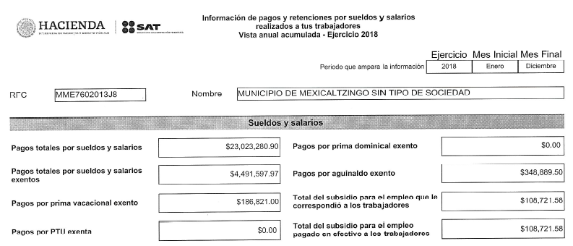
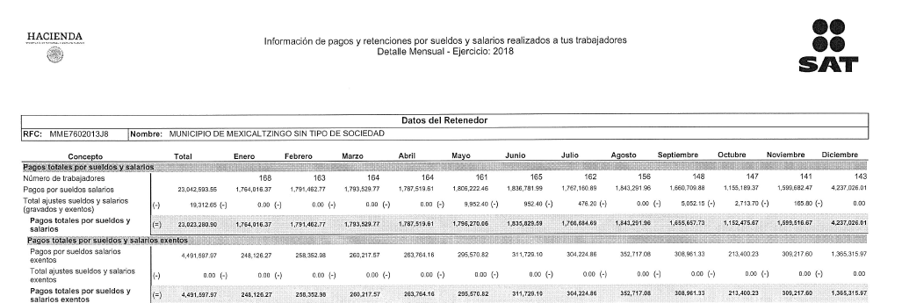
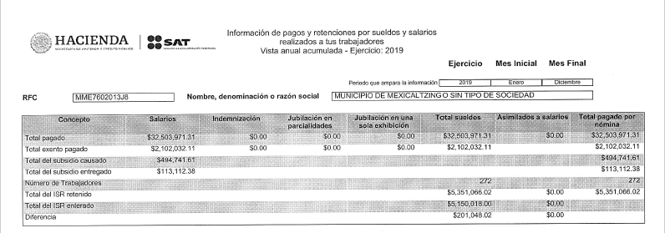

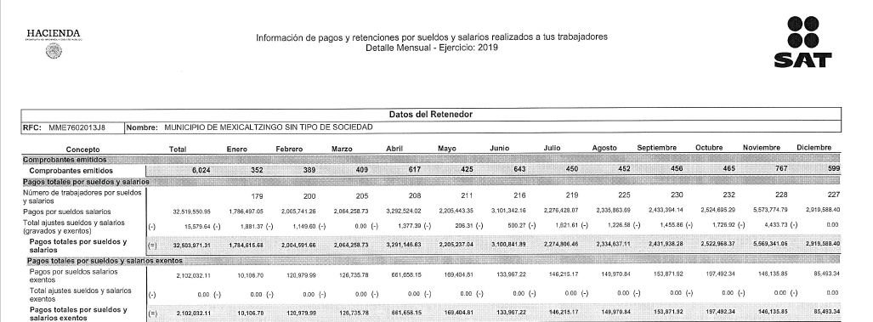
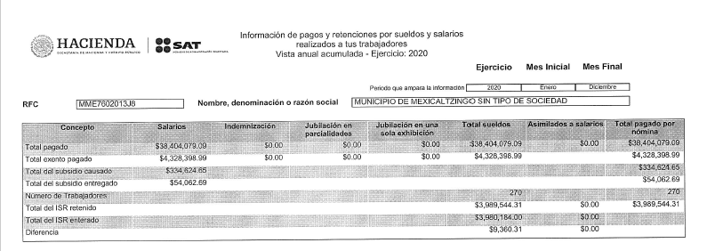
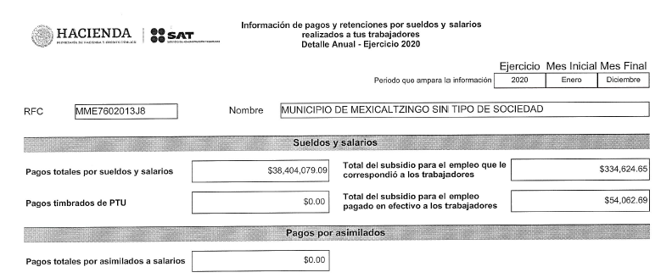
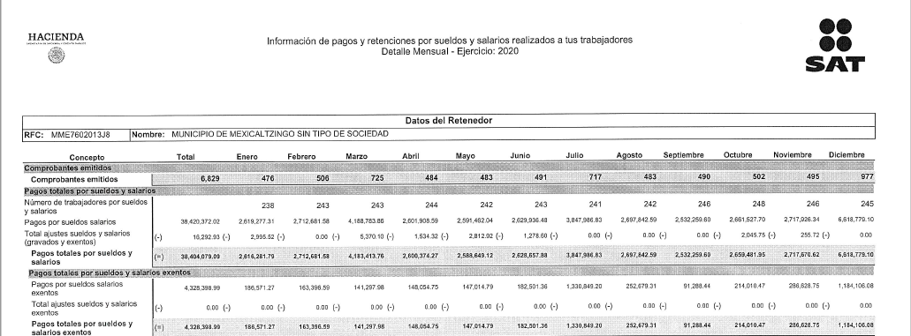

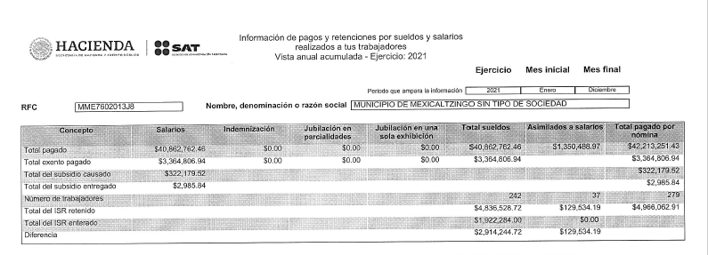
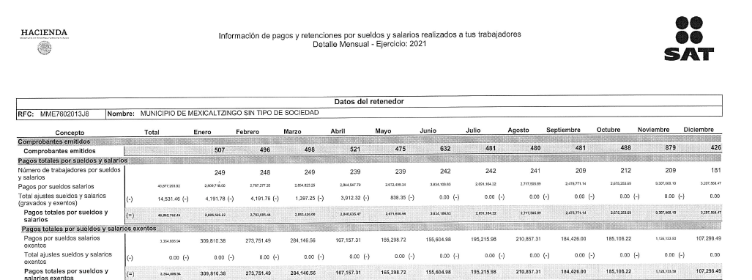

- Así las cosas, y del análisis realizado al contenido de los oficios e instrumentos presentados por el SUJETO OBLIGADO en respuesta a la solicitud de información 00014/MEXICAL/IP/2022, podemos identificar los siguientes elementos esenciales:
  - El SUJETO OBLIGADO informó al particular que no cotizaba al IMSS, INFONAVIT, ni SATEM; por lo tanto, no genera, posee o administra información al respecto; y
  - Se entregó la información de los pagos y retenciones por sueldos y salarios, capturada en el portal del SAT, de los ejercicios fiscales requeridos en la solicitud primigenia, en sus modalidades de ‘Vista anual acumulada’ y ‘Detalle mensual’.

- El RECURRENTE impugnó la respuesta del SUJETO OBLIGADO mediante el recurso de revisión 01293/INFOEM/IP/RR/2022, y en el que señaló por agravios, esencialmente, lo siguiente:
  - Que se actualizaba la causal de procedencia del recurso establecida en el artículo 179, fracción V, de la Ley de Transparencia y Acceso a la Información Pública del Estado de México y Municipios;
  - Que el Ayuntamiento de Mexicaltzingo sí tenía competencia para poseer, generar y administrar los reportes relacionados con el ‘Visor de nómina’ del SAT; y
  - Que la información solicitada en los puntos V y VI de la solicitud primigenia sólo era una sugerencia para eficientar y mejorar las actividades y organizar la información del SUJETO OBLIGADO.

- Posteriormente, en vía de informe justificado, mediante el oficio TM/047/2022, de cuatro (04) de marzo de dos mil veintidós, el Tesorero Municipal modificó la respuesta inicialmente proporcionada en razón de lo siguiente:

“I.- Reportes del aplicativo Visor de la nómina del SAT por los años 2018, 2019, 2019, 2020 y 2021, mismo que consta en 7 fojas, los cuales se adjuntan al presente.

(…)” (Sic)

- Adjunto al instrumento anterior, el SUJETO OBLIGADO presentó los formatos capturados en el portal del SAT, respecto a la información de pagos y retenciones por sueldos y salarios del SUJETO OBLIGADO, denominados ‘Acumulado Anual Total’ del ejercicio dos mil dieciocho; así como los titulados ‘Total de nómina por sueldos y salarios’ y ‘Total de nómina por asimilados a salarios’, de los ejercicios dos mil diecinueve, dos mil veinte y dos mil veintiuno. Se adjunta a continuación un fragmento de los formatos para efectos referenciativos:
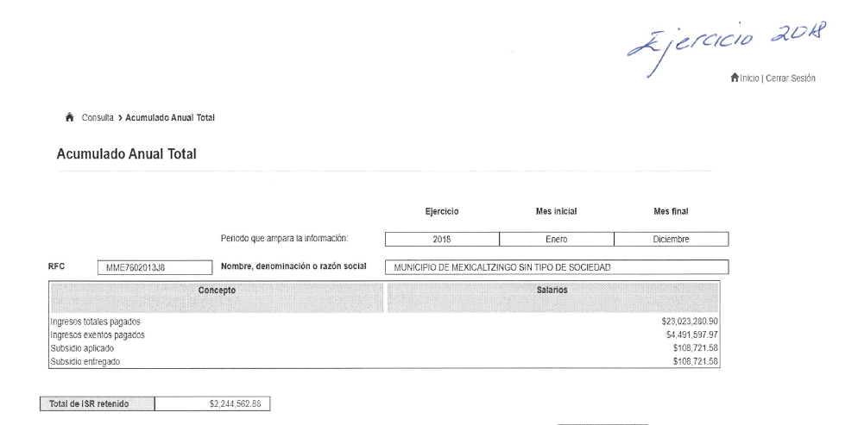
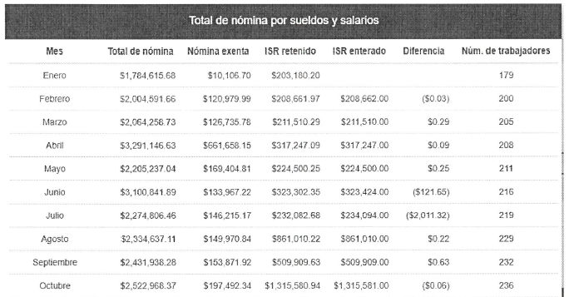
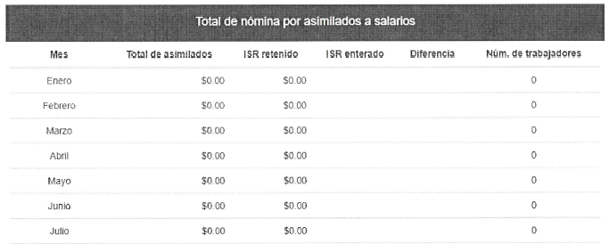
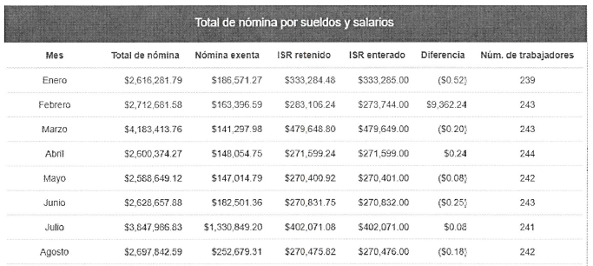
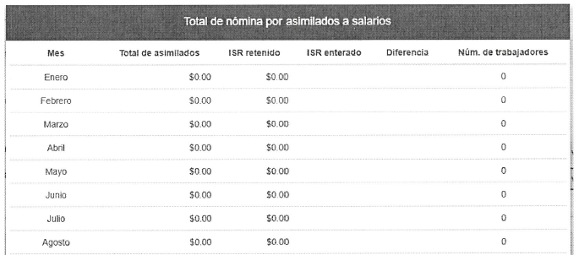
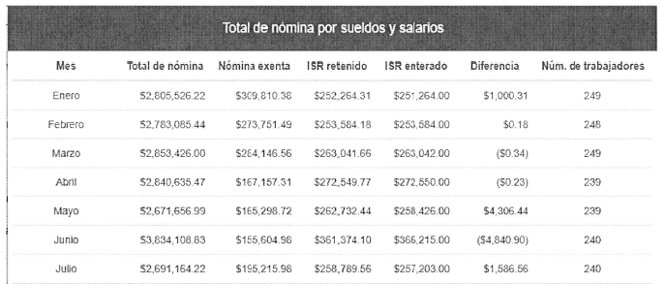
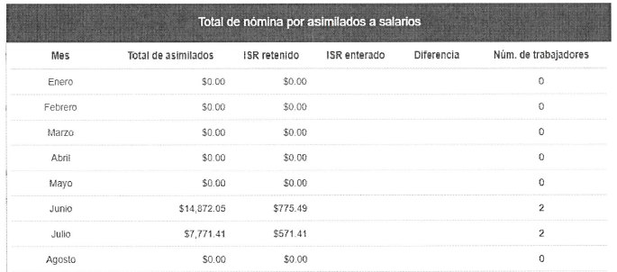

- De lo anterior se advierte que el SUJETO OBLIGADO, en vía de informe justificado, amplió su respuesta inicial e hizo entrega de los formatos ‘Total de nómina por sueldos y salarios’ y ‘Total de nómina por asimilados a salarios’ de los ejercicios dos mil diecinueve, dos mil veinte y dos mil veintiuno, así como el formato ‘Acumulado Anual Total del ejercicio dos mil dieciocho; sobre éste último debe señalarse que no es parte de los formatos originalmente requeridos por el RECURRENTE a través de su solicitud primigenia.

- Amén de lo anterior, toda vez que la inconformidad principal del RECURRENTE radica específicamente en que el SUJETO OBLIGADO no le entregó los visores de nómina del SAT, así como las opiniones de cumplimiento del pago de impuestos del SAT, IMSS, INFONAVIT y SATEM, y no así del resto de la información solicitada, se debe entender que el particular está parcialmente conforme con la respuesta proporcionada por el Ayuntamiento de Mexicaltzingo.

- En ese sentido, por cuando hace al resto de la información requerida a través de la solicitud 00014/MEXICAL/IP/2022 , como el papel de trabajo donde se desglosen diversos datos relacionados con el pago de ISR, así como el documento donde se seleccionen cinco trabajadores al azar para desglosar información de ISR, debe entenderse como consentida por el RECURRENTE. Ello es así, debido a que cuando los solicitantes no expresan razón o motivo de inconformidad en contra de los rubros de las respuestas que pudieran ser un agravio a su derecho, los mismos deben estimarse atendidos.

- Sirve de apoyo a lo anterior, por analogía, la Tesis Jurisprudencial Número 3ª./J.7/91, publicada en el Semanario Judicial de la Federación y su Gaceta bajo el número de registro 174,177, que establece lo siguiente:

REVISIÓN EN AMPARO. LOS RESOLUTIVOS NO COMBATIDOS DEBEN DECLARARSE FIRMES. “Cuando algún resolutivo de la sentencia impugnada afecta a la recurrente, y ésta no expresa agravio en contra de las consideraciones que le sirven de base, dicho resolutivo debe declararse firme. Esto es, en el caso referido, no obstante que la materia de la revisión comprende a todos los resolutivos que afectan a la recurrente, deben declararse firmes aquéllos en contra de los cuales no se formuló agravio y dicha declaración de firmeza debe reflejarse en la parte considerativa y en los resolutivos debe confirmarse la sentencia recurrida en la parte correspondiente.”

- Luego entonces, la parte de la solicitud sobre la que no se expresó inconformidad, debe declararse consentida por el hoy RECURRENTE, ya que no pueden producirse efectos jurídicos tendentes a revocar, confirmar o modificar la parte de la respuesta con relación a la parte de la solicitud que no fue motivo de disenso, ya que se infiere un consentimiento del particular ante la falta de impugnación eficaz. Sirve de sustento a lo anterior, por analogía, la Tesis Jurisprudencial número VI.3o.C. J/60, publicada en el Semanario Judicial de la Federación y su Gaceta bajo el número de registro 176,608 que a la letra dice:

ACTOS CONSENTIDOS. SON LOS QUE NO SE IMPUGNAN MEDIANTE EL RECURSO IDÓNEO. “Debe reputarse como consentido el acto que no se impugnó por el medio establecido por la ley, ya que si se hizo uso de otro no previsto por ella o si se hace una simple manifestación de inconformidad, tales actuaciones no producen efectos jurídicos tendientes a revocar, confirmar o modificar el acto reclamado en amparo, lo que significa consentimiento del mismo por falta de impugnación eficaz.”

- En razón de lo anterior, y en estricta atención a los agravios vertidos por el RECURRENTE a través del recurso de revisión 01293/INFOEM/IP/RR/2022, se procede a analizar el marco legal y de competencia del SUJETO OBLIGADO para poseer, generar y/o administrar la información relacionada con el portal del Servicio de Administración Tributaria denominado “Visor de nómina”, así como la emisión de constancias de ‘No adeudo’ de distintas dependencias públicas

III. Del Ayuntamiento de Mexicaltzingo.

- La Ley de Transparencia y Acceso a la Información Pública del Estado de México y Municipios, en su artículo 150, establece que el procedimiento de acceso a la información es la garantía primaria del derecho en cuestión y se rige por los principios de simplicidad, rapidez gratuidad del procedimiento, auxilio y orientación a los particulares, así como atención adecuada a las personas con discapacidad y a los hablantes de lengua indígena con el objeto de otorgar la protección más amplia del derecho de las personas.

- Para atender las solicitudes de información, los Sujetos Obligados contarán con un área denominada Unidad de Transparencia, la cual será presidida por un Titular, quien fungirá como enlace entre éstos y los solicitantes. Dicha Unidad será la encargada de tramitar internamente la solicitud de información y tendrá la responsabilidad de verificar en cada caso que la misma no sea confidencial o reservada. Asimismo, contará con las facultades internas necesarias para gestionar la atención a las solicitudes de información en los términos de la Ley General y la Ley de Transparencia y Acceso a la Información Pública del Estado de México y Municipios.

- De conformidad con lo dispuesto por el artículo 53 de la Ley de Transparencia y Acceso a la Información Pública del Estado de México y Municipios, las Unidades de Transparencia tendrán, entre sus atribuciones, las siguientes:
  - Recibir, tramitar y dar respuesta a las solicitudes de acceso a la información;
  - Realizar, con efectividad, los trámites internos necesarios para la atención de las solicitudes de acceso a la información;
  - Entregar, en su caso, a los particulares la información solicitada; y
  - Hacer del conocimiento de la instancia competente la probable responsabilidad por el incumplimiento de las obligaciones previstas en la Ley de la materia.

- Otros sujetos del proceso de atención a las solicitudes de información son los servidores públicos habilitados, quienes serán designados por el titular del Sujeto Obligado a propuesta del responsable de la Unidad de Transparencia y tendrán, entre sus atribuciones, las siguientes:
  - Localizar la información que le solicite la Unidad de Transparencia; y
  - Proporcionar la información que obre en sus archivos y que le sea solicitada por la Unidad de Transparencia.

- De tal manera que cada una de las áreas administrativas del SUJETO OBLIGADO deberá contar con un servidor público habilitado, quien será, a su vez, el enlace entre la Unidad de Transparencia y el área administrativa, y se encargará de buscar, localizar y proporcionar la información que se requiera a través de las solicitudes de acceso a la información.

- Ahora bien, el artículo 115 de la Constitución Política de los Estados Unidos Mexicanos establece que los municipios estarán investidos de personalidad jurídica y manejarán su patrimonio conforme a la Ley; asimismo, señala que administrarán libremente su hacienda, la cual se conformará de los rendimientos de los bienes que les pertenezcan, así como de las contribuciones y otros ingresos que las legislaturas establezcan a su favor.

- En ese orden de ideas el artículo 31 de la Ley Orgánica Municipal del Estado de México y Municipios a la letra dice:

“Artículo 31.- Son atribuciones de los ayuntamientos:
(…)
XVIII. Administrar su hacienda en términos de ley, y controlar a través del presidente y síndico la aplicación del presupuesto de egresos del municipio;
(…)”
(Énfasis añadido)

- Dicho lo anterior, debemos señalar que la información fiscal requerida a través de la solicitud 00014/MEXICAL/IP/2022 constituye, per se, una obligación de transparencia común que el SUJETO OBLIGADO genera, administra y posee en sus archivos conforme a lo previsto por el artículo 92, fracciones VIII y XXV, de la Ley de Transparencia y Acceso a la Información Pública del Estado de México y Municipios; que a la letra cita:

“Artículo 92. Los sujetos obligados deberán poner a disposición del público de manera permanente y actualizada de forma sencilla, precisa y entendible, en los respectivos medios electrónicos, de acuerdo con sus facultades, atribuciones, funciones u objeto social, según corresponda, la información, por lo menos, de los temas, documentos y políticas que a continuación se señalan:
(…)
VIII. La remuneración bruta y neta de todos los servidores públicos de base o de confianza, de todas las percepciones, incluyendo sueldos, prestaciones, gratificaciones, primas, comisiones, dietas, bonos, estímulos, ingresos y sistemas de compensación, señalando la periodicidad de dicha remuneración;
(…)
XXV. La información financiera sobre el presupuesto asignado, así como los informes del ejercicio trimestral del gasto, en términos de la Ley General de Contabilidad Gubernamental y demás disposiciones jurídicas aplicables;
(…)”
(Énfasis añadido)

- Del dispositivo normativo supra transcrito, se aprecia que la información financiera sobre el presupuesto asignado del SUJETO OBLIGADO, así como los informes relacionados con el uso y gasto del mismo -como, por ejemplo, en el pago de impuestos realizados al Servicio de Administración Tributaria-, serán difundidos y publicados a la ciudadanía, ya que, como sucede con el pago de impuestos relacionados con las nóminas, sueldos y/o salarios de los trabajadores, toda erogación económica que realice el Ayuntamiento de Mexicaltzingo debe ser realizado de forma transparente y reconocido dentro de sus informes financieros.

- Ahora bien, de conformidad con lo dispuesto por el Bando Municipal 2022 del SUJETO OBLIGADO, el gobierno del Municipio de Mexicaltzingo está depositado en un cuerpo colegiado deliberativo y plural que se denomina Ayuntamiento, al que se someten los asuntos de la Administración Pública Municipal, el cual se regirá por la Constitución Federal, la Constitución Local, la Ley Orgánica Municipal, las Leyes Federales y Estatales, el propio Bando Municipal y demás disposiciones de carácter general; mismo que se integrará por una Presidenta Municipal, un Síndico y Siete Regidores.

- Por su parte, el artículo 45 del Bando Municipal 2022 de Mexicaltzingo establece que, para el despacho de los asuntos municipales, el Ayuntamiento se auxiliará de las dependencias de la administración pública municipal que considere necesarias, las cuales estarán subordinadas a la Presidenta Municipal; dichas dependencias serán las siguientes:

“I. Áreas Especializadas:
1.- Secretaría Particular; y
2.- Secretaría Técnica.

II. Organismos Centralizados:
1. Secretaría del Ayuntamiento;
2. Tesorería Municipal;
3. Contraloría Municipal;
4. Dirección de Obras Públicas;
5. Dirección de Desarrollo Urbano;
6. Dirección de Desarrollo Económico;
7. Dirección de Administración;
8. Dirección de Gobernación;
9. Dirección Jurídica;
10. Dirección de Desarrollo Social;
11. Dirección de Seguridad Pública;
12. Dirección de Servicios Públicos;
13. Dirección de Ecología, Medio Ambiente, Desarrollo Agropecuario, Rural, Empleo y Turístico;
14. Dirección de Comunicación Social;
15. Dirección de Casa de Cultura;
16. Coordinación de Protección Civil y Bomberos;
17. Unidad de Información, Planeación, Programación, Evaluación, Transparencia y Acceso a la Información;
18. Oficialía Mediadora, Conciliadora y Calificadora;
19. Coordinación General Municipal de Mejora Regulatoria;
20. Coordinación de Salud y Población;
21. Catastro;
22. Departamento de Recursos Materiales;
23. Jefatura de Personal;
24. Departamento de Control Patrimonial; y
25. Secretaría Técnica del Consejo Municipal de Seguridad Pública.
(…)”

- Siendo de especial interés para el presente asunto el área de Tesorería, pues ésta se encargó de atender la solicitud de información 00014/MEXICAL/IP/2022, aunado a que es la dependencia directamente encargada de conducir la actividad financiera del municipio.

- Para atender su objetivo orgánico, la Tesorería contará, entre otras, con las siguientes funciones:
  - Administrar la hacienda pública municipal;
  - Proporcionar oportunamente al Ayuntamiento todos los datos o informes que sean necesarios para la formulación del Presupuesto de Egresos Municipales; y
  - Presentar anualmente al Ayuntamiento un informe de la situación contable financiera de la Tesorería Municipal.

- Derivado de lo anterior, este Organismo Garante determina que el SUJETO OBLIGADO turnó adecuadamente la solicitud de información 00014/MEXICAL/IP/2022, pues el área administrativa que dio respuesta a los requerimientos del particular tiene, por la naturaleza de sus funciones, la competencia para poseer, generar y/o administrar la información fiscal requerida, tan es así que hizo entrega de ésta en su respuesta y posterior informe justificado.

- No debe ignorarse que el particular, a través de la solicitud primigenia, señaló que requería la información no sólo del Ayuntamiento de Mexicaltzingo, sino también de sus organismos descentralizados; por lo tanto, conviene traer a estudio el contenido del artículo 45 del Bando Municipal 2022, el cual, en su fracción IV, establece lo siguiente:

“Artículo 45.- Para el despacho de los asuntos municipales, el Ayuntamiento se auxiliará de las dependencias de la administración pública municipal que considere necesarias, las cuales estarán subordinadas a la Presidenta Municipal; dichas dependencias serán las siguientes:
(…)
IV. Organismos Descentralizados:
1.- Sistema Municipal para el Desarrollo Integral de la Familia (DIF) de Mexicaltzingo;
2.- Instituto Municipal de Cultura Física y Deporte (IMCUFIDE) de Mexicaltzingo;
3.- Defensoría Municipal de los Derechos Humanos de Mexicaltzingo; y
4.- Oficialía del Registro Civil
(…)”

- Del dispositivo legal anterior, resalta a la vista que el SUJETO OBLIGADO considera dentro de su estructura orgánica a cuatro organismos descentralizados municipales, a saber:
  - Sistema Municipal para el Desarrollo Integral de la Familia de Mexicaltzingo;
  - Instituto Municipal de Cultura Física y Deporte de Mexicaltzingo;
  - Defensoría Municipal de los Derechos Humanos de Mexicaltzingo; y
  - Oficialía del Registro Civil.

- Dicho lo anterior, conviene recordar que los artículos 3, fracción XLI, y 23 de la Ley de Transparencia y Acceso a la Información Pública del Estado de México y Municipios, reconocen como Sujetos Obligados a cualquier autoridad, entidad, órgano y organismo de los Poderes Ejecutivo, Legislativo y Judicial, órganos autónomos, partidos políticos, fideicomisos y fondos públicos estatales y municipales, así como del gobierno y de la administración pública municipal y sus organismos descentralizados, asimismo de cualquier persona física, jurídico colectiva o sindicato que reciba y ejerza recursos públicos o realice actos de autoridad en el ámbito estatal y municipal, que deba cumplir con las obligaciones previstas en la Ley de la materia.

- En ese sentido, el Padrón de Sujetos Obligados del Estado de México, permite identificar a los Sujetos Obligados que deben cumplir con las obligaciones, procesos, procedimientos y responsabilidades establecidas en la Ley General de Transparencia y Acceso a la Información Pública, la Ley de Transparencia Estatal y demás ordenamientos jurídicos de la materia emitidos por el Sistema Nacional de Transparencia, Acceso a la Información Pública y Protección de Datos Personales y por el propio Instituto, en los términos que las mismas determinen.

- Por cuanto hace al Municipio de Mexicaltzingo, el Padrón de Sujetos Obligados reconoce únicamente al ayuntamiento como el ente público municipal constreñido a atender las disposiciones establecidas en la Ley de Transparencia y Acceso a la Información Pública del Estado de México y Municipios. Se adjunta a continuación el fragmento del registro 184 para efectos referenciativos:




- En consecuencia de lo anterior, por cuanto hace a los cuatro organismos descentralizados reconocidos dentro del artículo 45 del Bando Municipal 2022 de Mexicaltzingo, éstos no son reconocidos como Sujetos Obligados individuales e independientes del Municipio de Mexicaltzingo; por lo tanto, la obligación de publicar y difundir toda la información que éstos generen, posean o administren en ejercicio de sus facultades, competencias y funciones, recae directamente a través del Ayuntamiento de Mexicaltzingo.

- Luego entonces, el SUJETO OBLIGADO deberá turnar la solicitud de información 00014/MEXICAL/IP/2022 a sus órganos descentralizados, a efecto de que éstos, también, otorguen una adecuada atención y respuesta a los requerimientos formulados por el particular.

IV. De las obligaciones fiscales del Ayuntamiento de Mexicaltzingo.

- El artículo 123 de la Constitución Política de los Estados Unidos Mexicanos, en sus respectivos apartados ‘A’ y ‘B’, regula las relaciones obrero-patronales entre particulares (‘A’) y entre las Dependencias de Gobierno con sus servidores públicos (‘B’).

- Por cuanto hace al Instituto Mexicano del Seguro Social (IMSS) y el Instituto del Fondo Nacional de la Vivienda para los Trabajadores (INFONAVIT), éstos se encuentran regulados conforme al apartado ‘A’, al ser entes públicos encargados de regular la seguridad social y de vivienda en el sector privado; por su parte, el apartado que rige las relaciones labores de los servidores públicos corresponde al inciso ‘B’.

- Por otro lado, en lo que respecta al SATEM, no se tiene certeza respecto a qué entidad pública desea tener acceso el particular, toda vez que de la búsqueda del acrónimo referido, a través de medios electrónicos, no refleja ninguna dependencia con la capacidad para fiscalizar impuestos relacionados con el pago de nóminas.

- Razón de lo anterior, se dejan a salvo los derechos del RECURRENTE para que, de considerarlo idóneo a sus intereses, formule una nueva solicitud de información donde especifique al ente o dependencia pública de la que desea obtener la opinión de cumplimiento.

- Así las cosas, respecto a los pronunciamientos del SUJETO OBLIGADO, mediante los cuales, refirió no generar información relacionada con el pago de impuestos por IMSS, INFONAVIT y SATEM, éstos no deben entenderse como una manifestación de incompetencia, sino como un hecho negativo; es decir, que no se actualiza la circunstancia por la cual el SUJETO OBLIGADO, en el ámbito de sus atribuciones, pudiese poseer en sus archivos la información solicitada; razón de lo anterior, resultaría innecesaria una declaratoria de inexistencia, en términos de la fracción XIII, del artículo 49, de la Ley de Transparencia y Acceso a la Información Pública del Estado de México y Municipios.

- Lo anterior encuentra sustento con la Jurisprudencia 267,287 y el Criterio 10/2004 emitidos por el Máximo Juzgador del país, Tesis que determinan lo siguiente:

“HECHOS NEGATIVOS, NO SON SUSCEPTIBLES DE DEMOSTRACION. Tratándose de un hecho negativo, el Juez no tiene por que invocar prueba alguna de la que se desprenda, ya que es bien sabido que esta clase de hechos no son susceptibles de demostración.”

“INEXISTENCIA DE LA INFORMACIÓN. EL COMITÉ DE ACCESO A LA INFORMACIÓN PUEDE DECLARARLA ANTE SU EVIDENCIA, SIN NECESIDAD DE DICTAR MEDIDAS PARA SU LOCALIZACIÓN. Los artículos 46 de la Ley Federal de Transparencia y Acceso a la Información Pública Gubernamental y 30, segundo párrafo, del Reglamento de la Suprema Corte de Justicia de la Nación y del Consejo de la Judicatura Federal para la aplicación de la Ley Federal de Transparencia y Acceso a la Información Pública Gubernamental, disponen que cuando los documentos no se encuentren en los archivos de la respectiva Unidad Administrativa, se deberá remitir al Comité la solicitud de acceso y el oficio donde se manifieste tal circunstancia, para que éste analice el caso y tome las medidas pertinentes para localizar en la Unidad Administrativa correspondiente el documento solicitado y, de no encontrarlo, expida una resolución que confirme la inexistencia del mismo. Ello no obsta para concluir que cuando la referida Unidad señala, o el mencionado Comité advierte que el documento solicitado no existe en virtud de que no tuvo lugar el acto cuya realización supuestamente se reflejó en aquél, resulta innecesario dictar alguna medida para localizar la información respectiva, al evidenciarse su inexistencia.”
(Énfasis añadido)

- Ahora bien, cuanto hace al pago de impuestos sobre sueldos y salarios, el artículo primero del Código Fiscal de la Federación establece que las personas físicas y las morales, están obligadas a contribuir para los gastos públicos conforme a las leyes fiscales respectivas.

- Por su parte, el artículo 27 del Código Fiscal de la Federación, en su inciso ‘A’, establece que en materia del Registro Federal de Contribuyentes, serán sujetos obligados las unidades administrativas y los órganos administrativos desconcentrados de las dependencias y las demás áreas u órganos de la Federación, de las Entidades Federativas, de los municipios, de los organismos descentralizados y de los órganos constitucionales autónomos, que cuenten con autorización del ente público al que pertenezcan, que tengan el carácter de retenedor o de contribuyente, de conformidad con las leyes fiscales, en forma separada del ente público al que pertenezcan, deberán dar cumplimiento a las obligaciones previstas en las fracciones I, II y III del apartado ‘B’ del numeral en comento.

- Correlativo a lo anterior, el artículo 29 del ordenamiento en estudio establece lo siguiente:

Artículo 29. Cuando las leyes fiscales establezcan la obligación de expedir comprobantes fiscales por los actos o actividades que realicen, por los ingresos que se perciban o por las retenciones de contribuciones que efectúen, los contribuyentes deberán emitirlos mediante documentos digitales a través de la página de Internet del Servicio de Administración Tributaria. Las personas que adquieran bienes, disfruten de su uso o goce temporal, reciban servicios, realicen pagos parciales o diferidos que liquidan saldos de comprobantes fiscales digitales por Internet, o aquéllas a las que les hubieren retenido contribuciones deberán solicitar el comprobante fiscal digital por Internet respectivo. Los contribuyentes que exporten mercancías que no sean objeto de enajenación o cuya enajenación sea a título gratuito, deberán expedir el comprobante fiscal digital por Internet que ampare la operación.
Los contribuyentes a que se refiere el párrafo anterior deberán cumplir con las obligaciones siguientes:
I. Contar con un certificado de firma electrónica avanzada vigente, tener obligaciones fiscales en el Registro Federal de Contribuyentes y cumplir con los requisitos que determine el Servicio de Administración Tributaria mediante las reglas de carácter general.
II. Tramitar ante el Servicio de Administración Tributaria el certificado para el uso de los sellos digitales.
Los contribuyentes podrán optar por el uso de uno o más certificados de sellos digitales que se utilizarán exclusivamente para la expedición de los comprobantes fiscales mediante documentos digitales. El sello digital permitirá acreditar la autoría de los comprobantes fiscales digitales por Internet que expidan las personas físicas y morales, el cual queda sujeto a la regulación aplicable al uso de la firma electrónica avanzada.
Los contribuyentes podrán tramitar la obtención de un certificado de sello digital para ser utilizado por todos sus establecimientos o locales, o bien, tramitar la obtención de un certificado de sello digital por cada uno de sus establecimientos. El Servicio de Administración Tributaria establecerá mediante reglas de carácter general los requisitos de control e identificación a que se sujetará el uso del sello digital de los contribuyentes.
La tramitación de un certificado de sello digital sólo podrá efectuarse mediante formato electrónico que cuente con la firma electrónica avanzada de la persona solicitante.
III. Cumplir los requisitos establecidos en el artículo 29-A de este Código, y los que el Servicio de Administración Tributaria establezca al efecto mediante reglas de carácter general, inclusive los complementos del comprobante fiscal digital por Internet, que se publicarán en el Portal de Internet del Servicio de Administración Tributaria.
IV. Remitir al Servicio de Administración Tributaria, antes de su expedición, el comprobante fiscal digital por Internet respectivo a través de los mecanismos digitales que para tal efecto determine dicho órgano desconcentrado mediante reglas de carácter general, con el objeto de que éste proceda a:
a) Validar el cumplimiento de los requisitos establecidos en el artículo 29-A de este Código y de los contenidos en los complementos de los comprobantes fiscales digitales por Internet, que el Servicio de Administración Tributaria establezca mediante reglas de carácter general.
b) Asignar el folio del comprobante fiscal digital.
c) Incorporar el sello digital del Servicio de Administración Tributaria
V. Una vez que se incorpore el sello digital del Servicio de Administración Tributaria al comprobante fiscal digital por Internet, deberán entregar o poner a disposición de sus clientes, a través de los medios electrónicos que disponga el citado órgano desconcentrado mediante reglas de carácter general, el archivo electrónico del comprobante fiscal digital por Internet de que se trate y, cuando les sea solicitada por el cliente, su representación impresa, la cual únicamente presume la existencia de dicho comprobante fiscal.
VI. Cumplir con las especificaciones que en materia de informática determine el Servicio de Administración Tributaria mediante reglas de carácter general.
Los contribuyentes podrán comprobar la autenticidad de los comprobantes fiscales digitales por Internet que reciban consultando en la página de Internet del Servicio de Administración Tributaria si el número de folio que ampara el comprobante fiscal digital fue autorizado al emisor y si al momento de la emisión del comprobante fiscal digital, el certificado que ampare el sello digital se encontraba vigente y registrado en dicho órgano desconcentrado.
En el caso de las devoluciones, descuentos o bonificaciones a que se refiere el artículo 25 de la Ley del Impuesto sobre la Renta, se deberán expedir comprobantes fiscales digitales por Internet. En el supuesto de que se emitan comprobantes que amparen egresos sin contar con la justificación y soporte documental que acredite las devoluciones, descuentos o bonificaciones ante las autoridades fiscales, éstos no podrán disminuirse de los comprobantes fiscales de ingresos del contribuyente, lo cual podrá ser verificado por éstas en el ejercicio de las facultades establecidas en este Código.
El Servicio de Administración Tributaria, mediante reglas de carácter general, podrá establecer facilidades administrativas para que los contribuyentes emitan sus comprobantes fiscales digitales por medios propios, a través de proveedores de servicios o con los medios electrónicos que en dichas reglas determine. De igual forma, a través de las citadas reglas podrá establecer las características de los comprobantes que servirán para amparar el transporte y la legal tenencia y estancia de las mercancías durante el mismo, así como de los comprobantes que amparen operaciones realizadas con el público en general.
Tratándose de actos o actividades que tengan efectos fiscales en los que no haya obligación de emitir comprobante fiscal digital por Internet, el Servicio de Administración Tributaria podrá, mediante reglas de carácter general, establecer las características de los documentos digitales que amparen dichas operaciones”
(Énfasis añadido)

- La Federación, las Entidades Federativas, el Distrito Federal, y sus Organismos Descentralizados, así como los Municipios, tendrán la obligación de presentar ante las autoridades fiscales, a través de los medios y formatos electrónicos que señale el Servicio de Administración, la información relativa a:
  - Las personas a las que en el mes inmediato anterior les hubieren efectuado retenciones de impuesto sobre la renta, así como de los residentes en el extranjero a los que les hayan efectuado pagos de acuerdo con lo previsto en el Título V de la Ley del Impuesto sobre la Renta; y
  - Los proveedores a los que les hubiere efectuado pagos, desglosando el valor de los actos o actividades por tasa a la cual trasladaron o les fue trasladado el impuesto al valor agregado y el impuesto especial sobre producción y servicios, incluyendo actividades por las que el contribuyente no está obligado al pago.

- En ese sentido, la Ley del Impuesto Sobre la Renta, en su artículo 94, establece que se considerarán ingresos por la prestación de un servicio personal subordinado, los salarios y demás prestaciones que deriven de una relación laboral, incluyendo la participación de los trabajadores en las utilidades de las empresas y las prestaciones percibidas como consecuencia de la terminación de la relación laboral. Para los efectos de este impuesto, se asimilan a estos ingresos seis tipos de pagos e ingresos, entre los que destacan las siguientes:
  - Las remuneraciones y demás prestaciones, obtenidas por los funcionarios y trabajadores de la Federación, de las entidades federativas y de los municipios, aun cuando sean por concepto de gastos no sujetos a comprobación, así como los obtenidos por los miembros de las fuerzas armadas.

- Correlativo a lo anterior, el diverso dispositivo 96 de la Ley del Impuesto Sobre la Renta establece que quienes hagan pagos por los conceptos a que se refiere el Capítulo relativo a los ‘Ingresos por Salarios y en General por la Prestación de un Servicio Personal Subordinado’ están obligados a efectuar retenciones y enteros mensuales que tendrán el carácter de pagos provisionales a cuenta del impuesto anual.

- De lo anterior se coligue que los ayuntamientos, así como los organismos descentralizados municipales, dentro de sus obligaciones y atribuciones propias de su ejercicio de administrar su hacienda, se considera el pago de sueldos y salarios, ergo deben realizar la retención del impuesto sobre la renta, el cual debe ser enterado al Servicio de Administración Tributaria a través de los mecanismos construidos para ello.

- Aclarado lo anterior, los patrones podrán tener acceso al portal del Servicio de Administración Tributaria denominado “Visor de comprobantes de nómina para el patrón”, el cual sirve para consultar los pagos realizados a los trabajadores de forma acumulada, así como para verificar la información de forma individual de cada uno de los empleados a quienes se les haya expedido un comprobante de nómina, permitiendo conciliar el impuesto retenido contra el enterado en pagos provisionales a partir del dos mil dieciocho.

- No es ocioso mencionar que el Servicio de Administración Tributaria tiene publicado un video tutorial para utilizar el “Visor de nómina para patrones”, dentro del cual se hacen las siguientes precisiones:
  - Dentro del visor de comprobante de nómina, se podrá elegir la opción de consultar la información global, o bien, de un trabajador específico.
  - En la consulta de información anual total, se mostrarán formatos continuos, a saber:
    - Acumulado anual total: Muestra los salarios pagados por los conceptos de ingresos totales y exentos pagados, así como los subsidios aplicados y entregados.
    - Acumulado anual: Muestra información respecto del número de CFDI’s emitidos, así como los montos de los pagos totales por sueldos y salarios e ISR retenido.
    - Detalle mensual: Despliega los pagos y retenciones hechas a los trabajadores de forma mensual.
  - En la consulta de información de un trabajador, se mostrarán los siguientes formatos:
    - Acumulado anual: Permite consultar el total de ingresos por sueldos y salarios, y el impuesto retenido.
    - Detalle mensual: Refleja el total de ingresos por sueldos y salarios, subsidios y total de impuesto retenido.

- Así, de conformidad con los manuales e instructivos de uso del portal de mérito, se advierte que el ‘Visor de nómina’ permite consultar los reportes de ‘Vista anual acumulado’ y ‘Detalle mensual’ respecto de la información de pagos y retenciones por sueldos y salarios realizados a los trabajadores del Ayuntamiento de Mexicaltzingo, siendo éstos los documentos requeridos por el RECURRENTE, y de los que se doliera por su falta de entrega.

- Sin embargo, como fuera demostrado en párrafos previos, el SUJETO OBLIGADO sí entregó una gran parte de la información relacionada con los formatos consultables en el ‘Visor de nómina del SAT’, específicamente, entregó las capturas de los formatos ‘Vista anual acumulado’ y ‘Detalle mensual’ de los ejercicios dos mil dieciocho, dos mil diecinueve, dos mil veinte y dos mil veintiuno; y, posteriormente, en vía de informe justificado, entregó los formatos ‘Total de nómina por sueldos y salarios’ y ‘Total de nómina por asimilados a salarios’ del dos mil diecinueve, dos mil veinte y dos mil veintiuno.

- Así las cosas, este Organismo Garante advierte que el SUJETO OBLIGADO únicamente faltó de pronunciarse sobre los formatos ‘Total de nómina por sueldos y salarios’ y ‘Total de nómina por asimilados a salarios’ del ejercicio dos mil dieciocho; por lo que deberá entregarlos al RECURRENTE.

- Razón de lo anterior, por cuanto hace al agravio del RECURRENTE, por medio del cual, se dolió porque el SUJETO OBLIGADO no le entregó la información relacionada con los formatos consultables a través del portal ‘Visor de nómina’ del SAT, este Organismo Garante lo encuentra parcialmente fundado, toda vez que el Ayuntamiento de Mexicaltzingo entregó la información incompleta.

- Por otro lado, por cuanto hace a la ‘Opinión de no adeudo en el cumplimiento de obligaciones fiscales’ emitida por el Servicio de Administración Tributaria, éste consiste en un reporte que permite consultar la situación del cumplimiento de las obligaciones fiscales al momento de la fecha de la consulta; ergo, si el SUJETO OBLIGADO, entre otras obligaciones fiscales, se encuentra constreñido a retener el Impuesto Sobre la Renta, así como enterarlo al Servicio de Administración Tributaria, a través de sus declaraciones provisionales y anual, resulta de interés para la sociedad el conocer si se encuentra al corriente en sus obligaciones fiscales, por ende resulta procedente ordenar la entrega del referido reporte,

- En ese sentido, no es ocioso señalar que en el portal del Servicio de Administración Tributaria se contemplan las siguientes opciones para obtener la ‘Opinión del cumplimiento de obligaciones fiscales’:

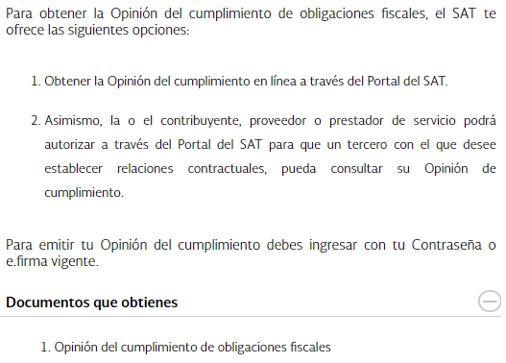

- Por su parte, la Resolución Miscelánea Fiscal para 2022, establece en la regla 2.1.37, el procedimiento que debe observarse para la obtención de la ‘Opinión del cumplimiento de obligaciones fiscales’, a saber:

“Procedimiento que debe observarse para la obtención de la opinión del cumplimiento de obligaciones fiscales

Los contribuyentes que para realizar algún trámite fiscal u obtener alguna autorización en materia de impuestos internos, comercio exterior o para el otorgamiento de subsidios y estímulos, requieran obtener la opinión del cumplimiento de obligaciones fiscales en términos del artículo 32-D del CFF, deberán realizar el siguiente procedimiento:
I. Ingresar a través del Portal del SAT, seleccionando la opción “Otros trámites y servicios”, posteriormente “Obtén tu opinión de cumplimiento de obligaciones fiscales”.
II. Capturar clave en el RFC y Contraseña o e.firma.
III. Una vez elegida la opción, el contribuyente podrá imprimir la opinión del cumplimiento de obligaciones fiscales.
IV. Asimismo, el contribuyente, proveedor o prestador de servicio podrá autorizar a través del Portal del SAT para que un tercero con el que desee establecer relaciones contractuales, pueda consultar su opinión del cumplimiento.”

- No está de más referir que la ‘Opinión del cumplimiento de obligaciones fiscales’ podrá generarse en los siguientes sentidos:
  - Positiva.- Cuando el contribuyente esté inscrito y al corriente en el cumplimiento de las obligaciones que se consideran en los numerales 1 a 12 de esta regla.
  - Negativa.- Cuando el contribuyente no esté al corriente en el cumplimiento de las obligaciones que se consideran en los numerales 1 a 12 de esta regla.
  - Inscrito sin obligaciones.- Cuando el contribuyente está inscrito en el RFC pero no tiene obligaciones fiscales.

- Dicho lo anterior, de las constancias que obran en el expediente digital formado en el SAIMEX, no se aprecia que el SUJETO OBLIGADO, ni en su respuesta inicial o en su posterior informe justificado, se haya pronunciado respecto de la opinión de no adeudo, dejando al particular en estado de incertidumbre.

- Por lo tanto, por cuanto hace al agravio relacionado con la obligación de contar con la ‘Opinión del cumplimiento de obligaciones fiscales’, este Organismo Garante lo encuentra fundado; pues, se insiste, el SUJETO OBLIGADO no se pronunció respecto de la información solicitada; razón de lo anterior, deberá realizar una búsqueda exhaustiva y razonable dentro de sus archivos a efecto de hacer entrega de la opinión de no adeudo emitida por el SAT, de ser procedente en versión pública.

QUINTO. De la versión pública.

- Debe destacarse que, debido a la naturaleza de la información solicitada, eventualmente pudieran obrar datos personales susceptibles de protegerse, y toda vez que este Instituto de Transparencia, Acceso a la Información Pública y Protección de Datos Personales del Estado de México tiene el deber de velar por la protección de los datos personales aun tratándose de servidores públicos y en su caso generar la versión pública de los documentos por las consideraciones que se estimen pertinentes.

- La clasificación total o parcial de la información requerida, mediante solicitud de acceso a la información pública, constituye una restricción al derecho humano de acceso a la información. Como reiteradamente han dicho, diversos Órganos Jurisdiccionales, ningún derecho es absoluto, aunque cualquier límite o restricción, para ser legítimo, debe reunir con tres requisitos: primero, debe de estar establecida en un ordenamiento legal, antes de su aplicación; debe de corresponder a un fin legítimo y ser estrictamente proporcional con el principio o valor que se pretende preservar. En este caso, la clasificación total o parcial de la información es un supuesto que tanto la Ley General de Transparencia y Acceso a la Información Pública, en adelante, la Ley General, como la Ley de Transparencia y Acceso a la Información Pública del Estado de México y Municipios, en adelante, la Ley Estatal, establecen, y agotar el procedimiento legalmente establecido, es precisamente lo que permite acreditar el cumplimiento de los otros dos requisitos.

- El grave problema que enfrentamos en general, los acuerdos de clasificación de la información que emiten los Sujetos Obligados siguen sin observar los requisitos, tanto por la complejidad del procedimiento como por la falta de atención de los operadores jurídicos.

I. Requisitos previos.

- Los artículos 122 y 100 de la Ley Estatal y de la Ley General, respectivamente, señalan que los sujetos obligados determinan que la información actualiza alguno de los supuestos de clasificación y que son los titulares de las áreas los encargados de clasificar la información. En consecuencia, son los titulares de las áreas que administran la información los que aprueban su clasificación y no el Comité de Transparencia. Al hacerlo tienen que precisar de qué información se trata (nombre, registro federal de contribuyentes, edad, fotografía, entre otros) que forme parte de algún documento o el documento que se pretende reservar (contrato, licencia, póliza, entre otros), señalando el supuesto de clasificación (confidencialidad o reserva).

- Además, se debe señalar el procedimiento que establecen los artículos 132 y 106 de la Ley Estatal y General, respectivamente, por el que se realiza dicha clasificación, a saber, cuando se atiende una solicitud de acceso a la información, porque lo determina una autoridad competente o porque se va a generar una versión pública para cumplir con sus obligaciones.

- El último de estos requisitos previos consiste en que no se pueden emitir acuerdos de carácter general ni particular, según lo disponen los artículos 134 y 108 de la Ley Estatal y de la Ley General, respectivamente, esto es, no se puede hacer un acuerdo para clasificar de manera general todos los documentos de un expediente o área, sin individualizar su análisis y tampoco se puede hacer un acuerdo por cada dato que se vaya a clasificar dentro de un documento con diez datos, por ejemplo, susceptibles de ser clasificados.

II. Supuestos de clasificación.

- Las disposiciones constitucionales y legales en la materia establecen los dos supuestos generales para clasificar la información: por reserva y por confidencialidad.

- Los artículos 143 y 116 de la Ley Estatal y de la Ley General, respectivamente, señalan los supuestos para que la información pueda ser clasificada como confidencial:

“I. Se refiera a la información privada y los datos personales concernientes a una persona física o jurídico colectiva identificada o identificable;
II. Los secretos bancario, fiduciario, industrial, comercial, fiscal, bursátil y postal, cuya titularidad corresponda a particulares, sujetos de derecho internacional o a sujetos obligados cuando no involucren el ejercicio de recursos públicos; y
III. La que presenten los particulares a los sujetos obligados, de conformidad con lo dispuesto por las leyes o los tratados internacionales.
La información confidencial no estará sujeta a temporalidad alguna y sólo podrán tener acceso a ella los titulares de la misma, sus representantes y los servidores públicos facultados para ello.
No se considerará confidencial la información que se encuentre en los registros públicos o en fuentes de acceso público, ni tampoco la que sea considerada por la presente ley como información pública.“

- Mientras que los artículos 130 y 105 de la Ley Estatal y de la Ley General, respectivamente, señalan que la aplicación de estos supuestos debe de realizarse de manera restrictiva y limitada, por lo que debe acreditarse que se cumple con esta condición y no se pueden ampliar las excepciones o supuestos de clasificación aduciendo analogía o mayoría de razón.

- Como consecuencia de lo anterior, el SUJETO OBLIGADO debe identificar claramente el tipo de información y hacer un juicio de subsunción o encaje para acreditar que el supuesto de hecho corresponde estrictamente con la hipótesis jurídica. Esto también lo debe de realizar el servidor público habilitado y el titular del área que administra la información.

- Al respecto, los Lineamientos Generales en Materia de Clasificación y Desclasificación de la Información, así Como para la Elaboración de Versiones Públicas, por cuanto hace a la clasificación de la información, señalan lo siguiente:

“Quincuagésimo. Los titulares de las áreas de los sujetos obligados podrán utilizar los formatos contenidos en el presente Capítulo como modelo para señalar la clasificación de documentos o expedientes, sin perjuicio de que establezcan los propios.

Quincuagésimo primero. La leyenda en los documentos clasificados indicará:
I. La fecha de sesión del Comité de Transparencia en donde se confirmó la clasificación, en su caso;
II. El nombre del área;
III. La palabra reservado o confidencial;
IV. Las partes o secciones reservadas o confidenciales, en su caso;
V. El fundamento legal;
VI. El periodo de reserva, y
VII. La rúbrica del titular del área.

Quincuagésimo segundo. Los sujetos obligados elaborarán los formatos a que se refiere este Capítulo en medios impresos o electrónicos, entre otros, debiendo ubicarse la leyenda de clasificación en la esquina superior derecha del documento.
En caso de que las condiciones del documento no permitan la inserción completa de la leyenda de clasificación, los sujetos obligados deberán señalar con números o letras las partes testadas para que, en una hoja anexa, se desglose la referida leyenda con las acotaciones realizadas.

Quincuagésimo tercero. El formato para señalar la clasificación parcial de un documento, es el siguiente:


- Una vez hecho lo anterior, se remite la información al Titular de la Unidad de Transparencia, con el acuerdo de clasificación correspondiente, para que sea sometido al conocimiento del Comité de Transparencia.

III. La intervención del Comité de Transparencia.
a) Formalidades para emitir el Acuerdo de Clasificación.

- El Comité de Transparencia, según lo dispuesto en los artículos 128 y 103 de la Ley Estatal y de la Ley General, respectivamente, y la fracción III del numeral Segundo de los Lineamientos generales en materia de clasificación y desclasificación de la información, así como para la elaboración de versiones públicas, en adelante los Lineamientos Generales, cuenta con las facultades para confirmar, modificar o revocar la clasificación de la información que ha hecho el titular del área que administra la información. Por lo tanto, el Comité no aprueba la clasificación, sino que revisa lo que ha hecho el titular del área y confirma, modifica o revoca la decisión a través de un acuerdo.

- Evidentemente, esta decisión implica una restricción a un derecho humano, por lo tanto, puede generar un agravio al particular y, en consecuencia, es necesario que el acto reúna con los requisitos elementales, entre ellos, que la autoridad que va a emitir el acto de autoridad sea la legalmente facultada para ello, es decir, que cumpla con el principio de reserva de ley, por lo que no está demás señalar que el artículo 45 de la Ley Estatal, claramente señala que el Comité de Transparencia, legalmente facultado para emitir el acuerdo de clasificación, se integra por el Titular de la Unidad de Transparencia, el responsable del área coordinadora de archivos y el titular del órgano interno de control, integrado siempre por un número impar y que no debe de existir dependencia jerárquica entre sus integrantes. Cualquier otra composición del Comité puede generar vicios de legalidad de origen en el acto que restringe un derecho humano.

- La decisión de confirmar, modificar o revocar la clasificación deberá de asentarse en un documento que registre la determinación a la que se llegue después de un análisis minucioso a partir de lo aprobado por el Titular del área que administra la información, cuyo análisis debe integrarse en la agenda de los asuntos a tratar en las sesiones, se insiste, a partir de las decisiones adoptadas previamente por los titulares de áreas y que son sujetas a control, en primera instancia, por el Comité de Transparencia.

b) Requisitos de fondo del Acuerdo de Clasificación.

- Como se ha señalado antes, al hacer el juicio de subsunción o encaje entre el supuesto de hecho y la hipótesis jurídica, se debe acreditar la estricta correspondencia entre un elemento y otro. Ahora, en esta parte del procedimiento, que se desahoga en sede del Comité de Transparencia, la ley nos aporta mayores luces para cumplir con dicha acreditación. En los artículos 131 y 105 segundo párrafo de la Ley Estatal y de la Ley General respectivamente, y el lineamiento sexagésimo segundo de los Lineamientos Generales, al señalar que la carga de la prueba, para justificar las restricciones, corresponde a los sujetos obligados, por lo que deberán fundar y motivar debidamente la clasificación.

- De lo anterior se desprende que, para una correcta clasificación total o parcial, esto es determinar los datos que se suprimen en las versiones públicas, es necesario fundar y motivar, de manera correcta, la clasificación; considerando que todo acto que la autoridad pronuncie en el ejercicio de sus atribuciones, debe expresar los fundamentos legales que le dieron origen y las razones por las que se deben aplicar al caso concreto.

- Han sido vastos los estudios doctrinarios relativos a estos derechos fundamentales y al principio de legalidad en ellos contenidos; como ejemplo, el procesalista José Ovalle Fabela, en su obra “Garantías Constitucionales del Proceso”, refiere que “(...) la garantía de fundamentación impone a las autoridades el deber de precisar las disposiciones jurídicas que aplican a los hechos de que se trate y que sustenten su competencia, así como de manifestar los razonamientos que demuestren la aplicabilidad de dichas disposiciones, todo lo cual se debe traducir en una argumentación o juicio de derecho. Pero de igual manera, la garantía de motivación exige que las autoridades expongan los razonamientos con base en los cuales llegaron a la conclusión de que esos hechos son ciertos, normalmente a partir del análisis de las pruebas, lo cual se debe exteriorizar en una argumentación o juicio de hecho (…)”.

- Por su parte, el intérprete judicial del país ha establecido una jurisprudencia respecto a qué debe entenderse por fundamentación y motivación, en los siguientes términos:

FUNDAMENTACIÓN Y MOTIVACIÓN. “La debida fundamentación y motivación legal, deben entenderse, por lo primero, la cita del precepto legal aplicable al caso, y por lo segundo, las razones, motivos o circunstancias especiales que llevaron a la autoridad a concluir que el caso particular encuadra en el supuesto previsto por la norma legal invocada como fundamento.”

- Así, en un acto de autoridad se cumple con la debida fundamentación cuando se cita el precepto legal aplicable al caso concreto y la debida motivación cuando se expresan las razones, motivos o circunstancias que tomó en cuenta la autoridad para adecuar el hecho a los fundamentos de derecho.

- En consecuencia, la fundamentación y motivación implica que, en el acto de autoridad, además de contenerse los supuestos jurídicos aplicables se expliquen claramente por qué a través de la utilización de la norma se emitió el acto. De este modo, la persona que se sienta afectada pueda impugnar la decisión, permitiéndole una real y auténtica defensa.

- En ese mismo sentido, el numeral trigésimo tercero fracción V de los Lineamientos Generales, precisa que para motivar la clasificación se deben acreditar las circunstancias de tiempo, modo y lugar.

- Otro tipo de información confidencial constituyen los secretos bancario, fiduciario, industrial, comercial, fiscal, bursátil y postal, cuya titularidad corresponda a particulares, sujetos de derecho internacional o a Sujetos Obligados cuando no involucren el ejercicio de recursos públicos, así lo define la fracción XXI del artículo 3 de la Ley Estatal.

SEXTO. Decisión

- Luego de realizar un análisis exhaustivo de los documentos entregados por el SUJETO OBLIGADO, así como del marco legal que recubre a la información solicitada, se llegó a la conclusión que el Ayuntamiento de Mexicaltzingo había colmado parcialmente el derecho de acceso a la información ejercido por el RECURRENTE a través de la solicitud 00014/MEXICAL/IP/2022, toda vez que omitió entregar algunos de los formatos ‘Total de nómina por sueldos y salarios’ y ‘Total de nómina por asimilados a salarios’, la opinión de no adeudo en el cumplimiento de obligaciones fiscales del Servicio de Administración Tributaria, aunado a que omitió pronunciarse respecto a la información fiscal generada por sus entes auxiliares diversos, por lo que se determinó ordenar la entrega de la información faltante.

- Por lo tanto, y en mérito de lo expuesto en líneas anteriores, resultan parcialmente fundadas las razones o motivos de inconformidad hechos valer por el RECURRENTE dentro del recurso de revisión 01293/INFOEM/IP/RR/2022; por ello, y con fundamento en la fracción III, del numeral 186, de la Ley de Transparencia y Acceso a la Información Pública del Estado de México y Municipios, se MODIFICA la respuesta a la solicitud de información número 00014/MEXICAL/IP/2022.

- Por lo anteriormente expuesto y fundado, este ÓRGANO GARANTE emite los siguientes: ------------------------------------------------------------------------------------------------------------------------------------------------------------------------------------------------------------

R E S O L U T I V O S
PRIMERO. Resultan parcialmente fundadas las razones o motivos de inconformidad hechos valer en el recurso de revisión 01293/INFOEM/IP/RR/2022 en términos de los Considerandos CUARTO y QUINTO de la presente resolución.

SEGUNDO. Se MODIFICA la respuesta emitida por el Ayuntamiento de Mexicaltzingo a la solicitud 00014/MEXICAL/IP/2022 y se ORDENA entregar, a través del Sistema de Acceso a la Información Pública Mexiquense (SAIMEX), y correo electrónico o cualquier otro medio electrónico, de ser procedente en versión pública, la siguiente información:

- Opinión del cumplimiento de obligaciones fiscales emitido por el Servicio de Administración Tributaria, en favor del Ayuntamiento de Mexicaltzingo, así como a sus Organismos Descentralizados, vigente al treinta y uno (31) de enero de dos mil veintiuno.
- De los reportes relativos a los pagos y retenciones por sueldos y salarios realizados a los trabajadores del Ayuntamiento de Mexicaltzingo, disponibles en el portal denominado ‘Visor de nómina’ del Servicio de Administración Tributaria:
  - Formatos ‘Total de nómina por sueldos y salarios’ y ‘Total de nómina por asimilados a salarios’, del ejercicio dos mil dieciocho.
- De los reportes relativos a los pagos y retenciones por sueldos y salarios realizados a los trabajadores de los Organismos Descentralizados del Ayuntamiento de Mexicaltzingo, disponibles en el portal denominado ‘Visor de nómina’ del Servicio de Administración Tributaria:
  - Formatos ‘Vista anual acumulada’, ‘Detalle mensual’, ‘Total de nómina por sueldos y salarios’ y ‘Total de nómina por asimilados a salarios’, de los ejercicios comprendidos desde el dos mil dieciocho al dos mil veintiuno.
Para efectos de lo anterior se deberá emitir el Acuerdo del Comité de Transparencia en términos de los artículos 49, fracción VIII, y 132, fracción II, de la Ley de Transparencia y Acceso a la Información Pública del Estado de México y Municipios, en el que funde y motive las razones sobre los datos que se supriman o eliminen dentro del soporte documental respectivo objeto de las versiones públicas que se formulen y se ponga a disposición del RECURRENTE.

Por otro lado, respecto de la información que se ordena su entrega en los numerales II y/o III del presente Resolutivo, en el supuesto que una vez agotada la búsqueda exhaustiva y razonable de la información, se acredite no contar con la misma, bastará con que el SUJETO OBLIGADO lo haga del conocimiento del RECURRENTE, en términos del artículo 19 de la Ley de Transparencia y Acceso a la Información Pública del Estado de México y Municipios.

TERCERO. Notifíquese al Titular de la Unidad de Transparencia del SUJETO OBLIGADO, para que conforme a los artículos 186, último párrafo, 189, párrafo segundo, y 199 de la Ley de Transparencia y Acceso a la Información Pública del Estado de México y Municipios, dé cumplimiento a lo ordenado dentro del plazo de diez (10) días hábiles, debiendo rendir a este Instituto el informe de cumplimiento de la resolución en un plazo de tres (03) días hábiles posteriores.

CUARTO. De conformidad con el artículo 198 de la Ley de Transparencia y Acceso a la Información Pública del Estado de México y Municipios, de considerarlo procedente y, de manera fundada y motivada, el SUJETO OBLIGADO podrá solicitar una ampliación de plazo para el cumplimiento de la presente resolución.

QUINTO. Notifíquese al RECURRENTE, vía Sistema de Acceso a la Información Mexiquense (SAIMEX), y correo electrónico, la presente resolución.

SEXTO. Se hace del conocimiento del RECURRENTE que, de conformidad con lo establecido en el artículo 196 de la Ley de Transparencia y Acceso a la Información Pública del Estado de México y Municipios, en caso de que considere que la resolución le cause algún perjuicio podrá impugnarla vía juicio de amparo en los términos de las Leyes aplicables.
ASÍ LO RESUELVE, POR UNANIMIDAD DE VOTOS, EL PLENO DEL INSTITUTO DE TRANSPARENCIA, ACCESO A LA INFORMACIÓN PÚBLICA Y PROTECCIÓN DE DATOS PERSONALES DEL ESTADO DE MÉXICO Y MUNICIPIOS, CONFORMADO POR LOS COMISIONADOS JOSÉ MARTÍNEZ VILCHIS; MARÍA DEL ROSARIO MEJÍA AYALA; SHARON CRISTINA MORALES MARTÍNEZ; LUIS GUSTAVO PARRA NORIEGA Y GUADALUPE RAMÍREZ PEÑA EN LA DÉCIMA NOVENA SESIÓN ORDINARIA CELEBRADA EL VEINTICINCO (25) DE MAYO DE DOS MIL VEINTIDÓS, ANTE EL SECRETARIO TÉCNICO DEL PLENO ALEXIS TAPIA RAMÍREZ.

“Artículo 178. El solicitante podrá interponer, por sí mismo o a través de su representante, de manera directa o por medios electrónicos, recurso de revisión ante el Instituto o ante la Unidad de Transparencia que haya conocido de la solicitud dentro de los quince días hábiles, siguientes a la fecha de la notificación de la respuesta. (…)”
Convención Americana sobre Derechos Humanos. Artículo 13.
Constitución Política de los Estados Unidos Mexicanos. Artículo sexto, sección A, fracción I.
Corte Interamericana de Derechos Humanos. Caso Claude Reyes y otros vs. Chile. Sentencia de 19 de septiembre de 2006. Serie C. No. 151. Párr. 86.
Ibídem. Parr. 87.
Artículo 50, Ley de Transparencia y Acceso a la Información Pública del Estado de México y Municipios.
Artículo 51, Ídem.
Artículo 58, Ley de Transparencia y Acceso a la Información Pública del Estado de México y Municipios.
Artículo 59, Ídem.
Artículo 38, Bando Municipal 2022 de Mexicaltzingo.
Artículo 75, Bando Municipal 2022 de Mexicaltzingo.
Artículo 77, Ídem.
Consultable en https://www.infoem.org.mx/doc/acuerdos/Acuerdo_Padron_SO.pdf
“Artículo 49. Los Comités de Transparencia tendrán las siguientes atribuciones: (…) XIII. Dictaminar las declaratorias de inexistencia de al información que les remitan las unidades administrativas y resolver en consecuencia; (…)”
Artículo 32-G, Código Fiscal de la Federación
Portal disponible en https://loginda.siat.sat.gob.mx/nidp/wsfed/ep?id=ciec&sid=2&option=credential&sid=2
Visor de comprobantes de nómina para el patrón, Introducción, consultable en https://www.sat.gob.mx/declaracion/90887/consulta-el-visor-de-comprobantes-de-nomina-para-el-patron-
Consultable en https://www.youtube.com/watch?v=56OUjG2maSM&t=94s&ab_channel=ServiciodeAdministraci%C3%B3nTributaria
Jurisprudencia 203143, Segundo Tribunal Colegiado del Sexto Circuito, Novena Época.

